|  |  |
| --- | --- |
|  |  |
| CHU MINH QUYẾT  HỌ VÀ TÊN SINH VIÊN | **BỘ CÔNG THƯƠNG**  **TRƯỜNG ĐẠI HỌC CÔNG NGHIỆP HÀ NỘI**  **---------------------------------------** |
|  |
| **ĐỒ ÁN TỐT NGHIỆP ĐẠI HỌC**  **NGÀNH CÔNG NGHỆ THÔNG TIN** |
|  |
| **XÂY DỰNG WEBSITE BÁN SÁCH SBOOK** |
|  |
|  |
| **CBHD: ThS. Nguyễn Thanh Hải** |
| NGÀNH: CÔNG NGHỆ THÔNG TIN  NGÀNH | **Sinh viên: Chu Minh Quyết** |
| **Mã số sinh viên: 2020606450** |
|  |
|  |
|  |
|  |
| Hà Nội – Năm 2024 |

# LỜI NÓI ĐẦU

Ngày nay, công nghệ thông tin đã và đang thay đổi thế giới một cách nhanh chóng. Trong đó Website đã đóng một vai trò quan trọng đối với con người từ giải trí cho tới quảng cáo, thương mại, quản lý,… mang lại nhiều thuận tiện như nhanh hơn, tiện dụng, hiệu quả hơn và không bị giới hạn không gian và thời gian. Trong hoạt động sản xuất, kinh doanh, giờ đây thương mại điện tử đã khẳng định được vai trò xúc tiến và thúc đẩy sự phát triển của doanh nghiệp.

Nhu cầu mua sắm là một nhu cầu thiết yếu không thể thiếu với bất kì cá nhân nào và cũng là một bài toán cho các nhà kinh doanh để đáp ứng tốt nhất cho con người cải thiện đời sống ngày càng cao. Việc tìm kiếm, mua sắm sách, truyện online trên website hay các trang mạng xã hội giờ đây đã không còn xa lạ với chúng ta, giúp tiết kiệm thời gian đi lại cho khách hàng và tránh những bất tiện không mong muốn khi tham gia giao thông. Tuy nhiên với những người làm văn phòng, hay học sinh, sinh viên bận bịu ở bàn làm việc và bàn học thì khá khó khăn trong nhu cầu đi lại mua sắm các loại sách, tiểu thuyết, cũng như không biết mua ở đâu. Bắt nguồn với ý tưởng này, cùng với những gợi ý của thầy giáo Nguyễn Thanh Hải, em đã tìm hiểu, nghiên cứu và chọn đề tài “Xây dựng website bán sách SBook”.

Để hoàn thành đề tài đồ án tốt nghiệp này, em xin gửi lời cảm ơn chân thành đến các thầy cô giáo Trường Đại Học Công Nghiệp Hà Nội, các thầy cô giáo Khoa Công Nghệ Thông Tin đã tạo điều kiện học tập, truyền đạt những kiến thức quý báu và dìu dắt em trong suốt quá trình học tập tại trường. Bên cạnh đó, em xin cảm ơn những người bạn trong Khoa Công nghệ thông tin đã giúp đỡ em trong suốt quãng đời sinh viên.

Em xin được gửi lời cảm ơn sâu sắc tới thầy Nguyễn Thanh Hải đã hướng dẫn tận tình cho em trong suốt quá trình học tập để em có thể hoàn tốt đề tài đồ án tốt nghiệp này.

Em xin chân thành cảm ơn.!

TÓM TẮT ĐỀ TÀI

Với đề tài “Xây dựng website bán sách SBook”, nhằm xây dựng website thân thiện với người dùng. Qua đó tìm hiểu nghiệp vụ bán hàng, áp dụng kiến thức đã học phân tích, thiết kế hệ thống, tìm hiểu các kiến thức và công nghệ để thực hiện đề tài như ngôn ngữ Java để lập trình backend, thư viện Angular để xây dựng frontend và hệ quản trị cơ sở dữ liệu MySQL để lưu trữ dữ liệu cho ứng dụng.

Nội dung chính của đồ án bao gồm:

*Chương 1. Tổng quan*

Nguyên cứu tổng quan nội dung bao quanh đề tài.

*Chương 2. Phân tích và thiết kế hệ thống*

Tìm hiểu, phân tích chi tiết về nghiệp vụ của website.

*Chương 3. Cơ sở lý thuyết*

Nghiên cứu, tìm hiểu các công nghệ áp dụng trong đề tài.

*Chương 4. Kết quả đạt được*

Giao diện website đã đạt được.

*Kết luận*

Những kết quả đã đạt được và những hướng phát triển trong tương lai đối với website.

**MỤC LỤC**

LỜI NÓI ĐẦU i

DANH SÁCH HÌNH VẼ v

DANH SÁCH BẢNG BIỂU vii

DANH SÁCH CÁC TỪ VIẾT TẮT viii

PHẦN MỞ ĐẦU 1

Đặt vấn đề 1

Yêu cầu thực hiện đề tài 1

Phương pháp nghiên cứu và hướng giải quyết 1

CHƯƠNG 1. CƠ SỞ LÝ THUYẾT 2

1.1 Java 2

1.1.1 Giới thiệu về Java 2

1.1.2 Lịch sử ra đời của Java 2

1.1.3 Giới thiệu về Spring 3

1.1.4 Ứng dụng của Java Spring 4

1.2 Giới thiệu về MySQL 5

1.3 HTML/CSS/Javascript 6

1.3.1 Giới thiệu về HTML/CSS 6

1.3.2 Javascript 6

1.4 TypeScript 7

1.5 Angular 7

CHƯƠNG 2. PHÂN TÍCH VÀ THIẾT KẾ HỆ THỐNG 9

2.1 Phân tích bài toán 9

2.2 Xác định yêu cầu chức năng của hệ thống 9

2.3 Phân tích UseCase 10

2.3.1 Tác nhân hệ thống 10

2.3.2 Các UseCase hệ thống 11

2.3.3 Biểu đồ UseCase tổng quát 11

2.4 Đặc tả UseCase hệ thống 12

2.4.1 UseCase đăng nhập 12

2.4.2 UseCase quản lý sản phẩm 14

2.4.3 UseCase quản lý người dùng 16

2.4.4 UseCase quản lý đơn hàng 18

2.4.5 UseCase quản lý giỏ hàng 19

2.4.6 UseCase xem chi tiết sản phẩm 21

2.4.7 UseCase đặt hàng 22

2.4.8 UseCase cập nhật tài khoản 24

2.4.9 UseCase tìm kiếm 25

2.4.10 UseCase thống kê 27

2.5 Biểu đồ lớp tham gia ca sử dụng 28

2.5.1 Quản lý sản phẩm 28

2.5.2 Quản lý người dùng 29

2.5.3 Quản lý đơn hàng 29

2.5.4 Xem giỏ hàng 30

2.5.5 Xem chi tiết sản phẩm 30

2.5.6 Đặt hàng 31

2.5.7 Cập nhật tài khoản 32

2.5.8 Tìm kiếm 33

2.6 Biểu đồ tuần tự 35

2.6.1 Quản lý sản phẩm 35

2.6.2 Cập nhật sản phẩm 36

2.6.3 Xóa sản phẩm 37

2.7 Quản lý người dùng 38

2.7.1 Thêm người dùng 38

2.7.2 Sửa người dùng 39

2.7.3 Xóa người dùng 40

2.7.4 Xem chi tiết sản phẩm 40

2.7.5 Quản lý đơn hàng 41

2.8 Quản lý giỏ hàng 42

2.8.1 Thêm sản phẩm giỏ hàng 42

2.8.2 Sửa sản phẩm giỏ hàng 43

2.8.3 Xóa sản phẩm giỏ hàng 43

2.8.4 Cập nhật tài khoản 44

2.8.5 Đặt hàng 45

2.8.6 Tìm kiếm 46

2.9 Thiết kế cơ sở dữ liệu 46

CHƯƠNG 3. . KẾT QUẢ ĐẠT ĐƯỢC 52

3.1 Giao diện người dùng 52

3.2 Giao diện quản trị 57

KẾT LUẬN 62

TÀI LIỆU THAM KHẢO 63

# DANH SÁCH HÌNH VẼ

Hình 2.1: Biểu đồ UseCase tổng quát 5

Hình 2.2: Biểu đồ Usecase đăng nhập 5

Hình 2.3: Biểu đồ Usecase quản lý sản phẩm 7

Hình 2.4: Biểu đồ Usecase quản lý người dùng 9

Hình 2.5: Biểu đồ UseCase quản lý đơn hàng 11

Hình 2.6: Biểu đồ UseCase quản lý giỏ hàng 12

Hình 2.7: Biểu đồ Usecase xem chi tiết sản phẩm 14

Hình 2.8: Biểu đồ Usecase đặt hàng 15

Hình 2.9: Biểu đồ Usecase cập nhật tài khoản 17

Hình 2.10: Biểu đồ Usecase tìm kiếm 18

Hình 2.11:Biểu đồ Usecase thống kê 20

Hình 2.12: Biểu đồ lớp tham gia ca sử dụng quản lý sản phẩm 21

Hình 2.13: Biểu đồ lớp tham gia ca sử dụng quản lý người dùng 22

Hình 2.14: Biểu đồ lớp tham gia ca sử dụng quản lý đơn hàng 23

Hình 2.15: Biểu đồ lớp tham gia ca sử dụng xem giỏ hàng 23

Hình 2.16: Biểu đồ lớp tham gia ca sử dụng xem chi tiết sản phẩm 24

Hình 2.17: Biểu đồ lớp tham gia ca sử dụng đặt hàng 25

Hình 2.18: Biểu đồ lớp tham gia ca sử dụng cập nhật tài khoản 26

Hình 2.19: Biểu đồ lớp tham gia ca sử dụng tìm kiếm sản phẩm 27

Hình 2.20: Biểu đồ tuần tự thêm sản phẩm 28

Hình 2.21: Biểu đồ tuần tự sửa cập nhật sản phẩm 29

Hình 2.22: Biểu đồ tuần tự xóa sản phẩm 30

Hình 2.23: Biểu đồ tuần tự thêm người dùng 31

Hình 2.24: Biểu đồ tuần tự sửa người dùng 32

Hình 2.25: Biểu đồ tuần tự xóa người dùng 33

Hình 2.26: Biểu đồ tuần tự xem chi tiết sản phẩm 33

Hình 2.27: Biểu đồ tuần tự cập nhật đơn hàng 34

Hình 2.28: Biểu đồ tuần tự thêm sản phẩm giỏ hàng 35

Hình 2.29: Biểu đồ tuần tự sửa thông tin sản phẩm giỏ hàng 36

Hình 2.30: Biểu đồ tuần tự xóa sản phẩm giỏ hàng 36

Hình 2.31: Biểu đồ tuần tự cập nhật tài khoản 37

Hình 2.32: Biểu đồ tuần tự đặt hàng 38

Hình 2.33: Biểu đồ tuần tự tìm kiếm đồ ăn 39

Hình 2.34: Thiết kế cơ sở dữ liệu 39

Hình 3.1: Giao diện trang chủ 52

Hình 3.2: Giao diện chi tiết sản phẩm 53

Hình 3.3: Giao diện đặt mua hàng 53

Hình 3.4: Giao diện đăng nhập 54

Hình 3.5: Giao diện đăng ký 55

Hình 3.6: Giao diện tài khoản người dùng 56

Hình 3.7: Giao diện lịch sử đơn hàng 56

Hình 3.8: Giao diện trang báo cáo thống kê 57

Hình 3.9: Giao diện trang quản lý sản phẩm 58

Hình 3.10: Giao diện cập nhật chi tiết sản phẩm 59

Hình 3.11: Giao diện cập nhật trạng thái đơn hàng 60

Hình 3.12: Giao diện quản lý người dùng 61

# DANH SÁCH BẢNG BIỂU

Bảng 2.1: Bảng danh mục 39

Bảng 2.2: Bảng sản phẩm 40

Bảng 2.3: Bảng người dùng 41

Bảng 2.4: Bảng đơn hàng 41

Bảng 2.5: Bảng chi tiết đơn hàng 42

Bảng 2.6: Bảng quyền 43

Bảng 2.7: Bảng tài khoản xã hội 43

Bảng 2.8: Bảng nhà cung cấp sản phẩm………………………………………………43

Bảng 2.8: Bảng tokens………………...………………………………………………44

# DANH SÁCH CÁC TỪ VIẾT TẮT

|  |  |
| --- | --- |
| **Từ viết tắt** | **Đầy đủ** |
| CSDL | Cơ sở dữ liệu |
| JS | JavaScript |
| TS | TypeScript |
| CSS | Cascading Style Sheets |
| HTML | HyperText Markup Language |
| API | Application Programming Interface |
| RDBMS | Relational Database Management System |
| DBMS | Database Management System |

# PHẦN MỞ ĐẦU

## Đặt vấn đề

Trong cuộc sống hiện đại ngày nay, vai trò của công nghệ thông tin và Internet ngày càng đóng vai trò quan trọng, đặc biệt là vai trò của Internet. Với internet, cả thế giới trong tầm tay bạn, từ tìm kiếm thông tin đến mua sắm. Đặc biệt trong trường hợp công việc căng thẳng, việc tiết kiệm thời gian mua sắm trở thành một yếu tố rất quan trọng. Do đó, mua sắm qua Internet đã trở thành một phương thức mua sắm phổ biến.

Những lợi ích to lớn mà bán hàng trực tuyến hay thương mại điện tử mang lại cho khách hàng như cắt giảm chi phí cho doanh nghiệp, giảm chi phí thời gian mua sắm cho người tiêu dùng, … nên triển vọng cho doanh nghiệp kinh doanh loại hình này là rất lớn.

Đồng thời thực hiện việc tin học hóa việc quản lý bán sách thông qua website giúp tăng tính chuyên nghiệp cũng như thuận lợi, hiệu quả trong quá trình quản lý sản phẩm, đơn hàng, khách hàng và xem thống kê doanh thu.

## Yêu cầu thực hiện đề tài

* Tìm hiểu về ngôn ngữ Java và Spring Framework để lập trình backend.
* Tìm hiểu thư viện Angular để xây dựng frontend.
* Khảo sát, tìm hiểu nghiệp vụ bán sách và nhu cầu sử dụng website.
* Phân tích, thiết kế hệ thống
* Thiết kế, triển khai xây dựng website bán sách.

## Phương pháp nghiên cứu và hướng giải quyết

* Tiến hành thu thập, nghiên cứu các tài liệu có liên quan đến đề tài.
* Khảo sát thực tế.
* Lên ý tưởng, sử dụng kiến thức đã học để phân tích thiết kế hệ thống cho trang ứng dụng.
* Tìm hiểu các công nghệ như Spring Boot, MySQL, Angular, …
* Áp dụng công nghệ xây dựng website.
* Tổng hợp lại tất cả kiến thức đã học và hoàn thành báo cáo.

# CƠ SỞ LÝ THUYẾT

## Java

### Giới thiệu về Java

Java là một ngôn ngữ lập trình phổ biến và mạnh mẽ, được phát triển bởi Sun Microsystems (sau này được mua lại bởi Oracle Corporation). Được ra mắt vào năm 1995, Java đã trở thành một trong những ngôn ngữ lập trình phổ biến nhất trên thế giới với sự đa dạng của nó trong các lĩnh vực như phát triển ứng dụng di động, web, máy chủ, và phần mềm nền tảng.

Một trong những điểm mạnh lớn của Java là tính di động và đa nền tảng. Các chương trình Java có thể chạy trên nhiều hệ điều hành khác nhau như Windows, macOS, Linux và các thiết bị di động như điện thoại thông minh và máy tính bảng. Điều này là nhờ vào sự hỗ trợ của máy ảo Java (JVM - Java Virtual Machine), một phần mềm giả lập môi trường thực thi để chạy mã Java trên các nền tảng khác nhau mà không cần biên dịch lại từng mã nguồn cho từng hệ điều hành cụ thể.

Java cũng nổi tiếng với tính bảo mật cao. Các ứng dụng Java chạy trên JVM được kiểm soát chặt chẽ bằng cơ chế kiểm soát quyền truy cập và kiểm soát lỗi. Điều này làm giảm nguy cơ tấn công từ các lỗ hổng bảo mật.

Ngoài ra, Java còn có cộng đồng lớn và mạnh mẽ, với nhiều tài liệu, thư viện, framework và công cụ hỗ trợ phát triển. Điều này giúp cho việc học và phát triển ứng dụng bằng Java trở nên dễ dàng hơn.

### Lịch sử ra đời của Java

Java được phát triển bởi Sun Microsystems (nay là một phần của Oracle Corporation) vào những năm cuối của thập kỷ 1980 và đầu thập kỷ 1990. Câu chuyện về sự ra đời của Java bắt đầu từ một dự án nghiên cứu mang tên "Green Project" tại Sun Microsystems, dưới sự lãnh đạo của James Gosling và nhóm của ông. Vào năm 1995, Java được chính thức phát hành với phiên bản đầu tiên, đánh dấu bước đầu tiên trong sự thăng tiến của ngôn ngữ lập trình này. Dưới đây là một số phiên bản nổi bật của Java:

* Java 1.0 (1995): Phiên bản đầu tiên của Java, được phát hành vào tháng 1 năm 1996. Nó bao gồm một bộ công cụ cơ bản và một tập hợp các thư viện lớn.
* Java 1.1 (1997): Bản cập nhật đầu tiên của Java với nhiều cải tiến và tính năng mới như Inner Classes, JavaBeans, và JDBC (Java Database Connectivity).
* Java 2 (1998): Đây là một bước đột phá lớn, khi Java 2 được phát hành với các phiên bản Standard Edition (J2SE), Enterprise Edition (J2EE), và Micro Edition (J2ME). Java 2 mang lại nhiều cải tiến quan trọng như Swing GUI toolkit, Collections Framework, và RMI (Remote Method Invocation).
* Java 5 (2004): Java 5, còn được gọi là J2SE 5.0 hoặc Java 1.5, đem lại nhiều tính năng quan trọng như Generics, Annotations, Enhanced for loop, và Autoboxing/Unboxing.
* Java 6 (2006): Phiên bản này tập trung vào hiệu suất và cải thiện về quản lý bộ nhớ, bao gồm cải tiến cho JVM và thư viện.
* Java 7 (2011): Java 7 đưa ra nhiều cải tiến như Diamond Syntax, Switch statement với String, và try-with-resources.
* Java 8 (2014): Phiên bản quan trọng này mang lại các tính năng chính như Lambda Expressions, Stream API, và CompletableFuture.
* Java 9 (2017): Java 9 đưa ra một số cải tiến lớn với Modularization (Project Jigsaw), REPL (JShell), và nhiều cải tiến khác trong JVM.
* Java 10 (2018): Java 10 tập trung vào các cải tiến về dễ dàng triển khai và hiệu suất.
* Java 11 (2018): Phiên bản LTS (Long-Term Support) đầu tiên sau Java 8, mang lại nhiều cải tiến về hiệu suất và bảo mật.
* Kể từ Java 11, Oracle đã chuyển sang một mô hình phát hành mới với một phiên bản mới mỗi 6 tháng và phiên bản LTS mỗi 3 năm.

Hiện nay đã có Java 17, Java 20, các phiên bản mới tiếp tục mang lại cải tiến và tính năng mới cho ngôn ngữ Java, giúp nó duy trì sức mạnh và sự phổ biến trong cộng đồng lập trình.

### Giới thiệu về Spring

Spring Framework là một framework phát triển ứng dụng Java mạnh mẽ và phổ biến được tạo ra bởi Rod Johnson vào năm 2002. Nó cung cấp một cách tiếp cận linh hoạt và mạnh mẽ để phát triển ứng dụng Java Enterprise, giúp giảm thiểu sự phức tạp của việc xây dựng các ứng dụng doanh nghiệp.

Spring là một dự án mã nguồn mở, có cộng đồng người dùng lớn và được chia sẻ miễn phí. Nó được xây dựng trên hai nguyên tắc thiết kế chính là Dependency Injection (DI) và Aspect Oriented Programming (AOP).

Spring có những tính năng cốt lõi mạnh mẽ, có thể được sử dụng để phát triển các ứng dụng Java trên nhiều nền tảng như desktop, di động và web. Mục tiêu chính của Spring là giúp lập trình viên phát triển các ứng dụng J2EE một cách dễ dàng hơn, dựa trên mô hình sử dụng các đối tượng Java thông thường (POJO - Plain Old Java Object). Spring Framework được chia thành các mô-đun khác nhau, mỗi mô-đun phục vụ cho mục đích phát triển ứng dụng cụ thể.

Dưới đây là mô tả các mô-đun chính của Spring Framework:

* Test: Mô-đun này cung cấp khả năng hỗ trợ kiểm thử với các framework như JUnit và TestNG...
* Spring Core Container: Bao gồm các mô-đun core, beans, context và expression language (EL)
* AOP, Aspects and Instrumentation: Các mô-đun này hỗ trợ việc lập trình hướng khía cạnh (Aspect-Oriented Programming - AOP) và tích hợp với AspectJ, một framework AOP phổ biến trong Java.
* Data Access/Integration: Nhóm mô-đun này bao gồm JDBC (Java Database Connectivity), ORM (Object-Relational Mapping), OXM (Object-XML Mapping), JMS (Java Message Service) và mô-đun Transaction. Các mô-đun này cung cấp khả năng giao tiếp với cơ sở dữ liệu và tích hợp dữ liệu trong ứng dụng.
* Web: Nhóm mô-đun này, thường được gọi là Spring MVC, cung cấp các công cụ và hỗ trợ cho việc phát triển ứng dụng web. Đây bao gồm các mô-đun Web và Web-Servlet. Mỗi mô-đun trong Spring Framework có chức năng riêng để phục vụ cho các nhu cầu phát triển ứng dụng khác nhau. Sử dụng các mô-đun này, lập trình viên có thể xây dựng các ứng dụng Java mạnh mẽ, linh hoạt và dễ bảo trì ...

### Ứng dụng của Java Spring

* **Phát triển ứng dụng web: Spring Framework cung cấp các thành phần mạnh mẽ để phát triển các ứng dụng web, bao gồm Spring MVC và Spring WebFlux. Spring Boot cung cấp một cách tiếp cận nhanh chóng và dễ dàng hơn để bắt đầu một dự án ứng dụng web mới.**
* Microservices: Spring Boot được sử dụng phổ biến trong việc xây dựng các microservices, nhờ vào tính linh hoạt và khả năng tích hợp tốt với các công nghệ như Spring Cloud và Docker.
* **RESTful APIs: Spring Framework và Spring Boot đều cung cấp hỗ trợ mạnh mẽ cho việc phát triển các API RESTful thông qua Spring MVC hoặc Spring WebFlux, giúp dễ dàng xây dựng và quản lý các endpoint API.**
* **Xử lý dữ liệu: Spring Framework cung cấp các công cụ phổ biến cho xử lý dữ liệu như Spring Data JPA, Spring Data MongoDB, và Spring Data Redis. Spring Boot giúp tự động cấu hình và tích hợp các thành phần này vào ứng dụng một cách dễ dàng.**
* **Bảo mật: Cả Spring Framework và Spring Boot đều có tích hợp các tính năng bảo mật mạnh mẽ như Spring Security, giúp bảo vệ ứng dụng khỏi các cuộc tấn công và lỗ hổng bảo mật.**

## Giới thiệu về MySQL

Với hầu hết các thời kỳ web, Hệ quản trị cơ sở dữ liệu quan hệ hầu hết dựa trên SQL. Không ngoại lệ, MySQL cũng là một trong những hệ quản trị cơ sở dữ liệu nổi tiếng nhất thế giới, cho tới tận bây giờ.

MySQL là một hệ quản trị cơ sở dữ liệu quan hệ mã nguồn mở phổ biến và mạnh mẽ. Một hệ quản trị cơ sở dữ liệu mã nguồn mở, có nghĩa là có thể sử dụng miễn phí. Điều này làm cho MySQL trở thành một lựa chọn phổ biến cho các dự án có ngân sách hạn chế hoặc các doanh nghiệp khởi nghiệp. Không những thế, MySQL còn hỗ trợ nhiều hệ điều hành như Linux, Windows và macOS. Điều này giúp nó linh hoạt và dễ dàng tích hợp vào nhiều môi trường phát triển.

Hiệu suất của MySQL cũng cực kỳ cao, giúp giải quyết xử lý những tải công việc lớn. Hơn nữa, do MySQL là một dự án mã nguồn mở phổ biến nên nó có một cộng đồng lớn các nhà phát triển và người dùng, có thể tìm thấy nhiều tài liệu, hướng dẫn và hỗ trợ từ cộng đồng để giải quyết vấn đề hoặc tìm hiểu về hệ quản trị cơ sở dữ liệu này.

Tuy mạnh mẽ và phổ biến như vậy, nhưng MySQL cũng có 1 số điểm yếu như khả năng quản lý khá phức tạp, đặc biệt là đối với hệ thống ứng dụng lớn. Công cụ quản lý hạn chế cũng là 1 điểm yếu của hệ quản trị CSDL này

## HTML/CSS/Javascript

### Giới thiệu về HTML/CSS

HTML (HyperText Markup Language) và CSS (Cascading Style Sheets) là hai ngôn ngữ quan trọng, có thể nói là không thể thiếu trong việc phát triển trang web hiện đại.

 HTML là ngôn ngữ định dạng cấu trúc của một trang web. Nó định nghĩa cấu trúc và các thành phần của trang web như tiêu đề, đoạn văn bản, hình ảnh, bảng và các liên kết. HTML sử dụng các thẻ (tag) để xác định các phần của trang và cung cấp thông tin về cách hiển thị chúng trên trình duyệt web.

CSS là ngôn ngữ định dạng kiểu của một trang web. Nó cho phép xác định các quy tắc kiểu cho các phần tử HTML được xác định trong tài liệu HTML. CSS được sử dụng để điều chỉnh màu sắc, phông chữ, kích thước, vị trí và các thuộc tính khác của các phần tử trang web, giúp lập trình viên tạo ra giao diện người dùng hấp dẫn và dễ đọc.

Kết hợp HTML và CSS cho phép các lập trình viên tạo ra các trang web đẹp mắt, linh hoạt và tương thích trên nhiều thiết bị và trình duyệt khác nhau. Đồng thời, chúng cung cấp khả năng tạo ra trải nghiệm người dùng tốt và tối ưu hóa hiệu suất của trang web ...

### Javascript

Tiền thân của JavaScript là Mocha (1995) được phát triển bởi Brendan Eich tại Netscape. Về sau, Mocha được đổi thành LiveScript và cuối cùng là JavaScript mà chúng ta vẫn biết.

JavaScript là một trong những ngôn ngữ lập trình được sử dụng phổ biến ngày nay vì khả năng ứng dụng của nó. Vì là trình thông dịch ngôn ngữ lập trình chính thức được nhúng bên trong trình duyệt web nên JS cho phép lập trình viên hực hiện được tất cả mọi thao tác mà ngôn ngữ này cho phép như:

* Hỗ trợ, thực hiện phát triển web
* Tạo cho các trò chơi dựa vào trình duyệt web.
* Phát triển cho những ứng dụng di động có nhu cầu.
* Khai báo biến
* Lưu trữ và truy xuất giá trị
* Xác định và gọi hàm
* Tải và sử dụng những mô-đun ở bên ngoài.

Mặc dù vậy, JS vẫn có một số điểm yếu nhất định như có kiểu dữ liệu khá lỏng lẻo, không hỗ trợ đa luồng, là một ngôn ngữ lập trình thông dịch, … Vì vậy, một ngôn ngữ mới ra đời để cải thiện các hạn chế của JS, đó chính là TypeScript (còn được đa số lập trình viên viết tắt là TS).

## TypeScript

TypeScript là một dự án mã nguồn mở được phát triển bởi Microsoft, nó có thể được coi là một phiên bản nâng cao của Javascript bởi việc bổ sung tùy chọn kiểu tĩnh và lớp hướng đối tượng mà điều này không có ở Javascript. TypeScript có thể sử dụng để phát triển các ứng dụng chạy ở client-side (Angular2) và server-side (NodeJS).

TypeScript sử dụng tất cả các tính năng của của ECMAScript 2015 (ES6) như classes, modules. Không dừng lại ở đó nếu như ECMAScript 2017 ra đời thì mình tin chắc rằng TypeScript cũng sẽ nâng cấp phiên bản của mình lên để sử dụng mọi kỹ thuật mới nhất từ ECMAScript. Thực ra TypeScript không phải ra đời đầu tiên mà trước đây cũng có một số thư viện như CoffeScript và Dart được phát triển bởi Google, tuy nhiên điểm yếu là hai thư viện này sư dụng cú pháp mới hoàn toàn, điều này khác hoàn toàn với TypeScript, vì vậy tuy ra đời sau nhưng TypeScript vẫn đang nhận được sự đón nhận từ các lập trình viên.

*Tại sao lại là TypeScript:*

* Dễ dàng phát triển dự án lớn: Với việc sử dụng các kỹ thuật mới nhất và lập trình hướng đối tượng nên TypeScript giúp chúng ta phát triển các dự án lớn một cách dễ dàng.
* Nhiều framework để lựa chọn: Hiện nay các Javascript Framework đã dần khuyến khích nên sử dụng TypeScript để phát triển, ví dụ như AngularJS 2.0 và Ionic 2.0.
* Mã nguồn mở
* TypeScript chính là JavaScript

## Angular

Angular là một framework phổ biến được sử dụng để xây dựng ứng dụng web đơn trang (Single Page Applications - SPAs) và các ứng dụng web động. Công cụ được phát triển bởi Google nhằm cung cấp giải pháp tiếp cận cấu trúc mạnh mẽ với tác dụng phát triển các ứng dụng web phức tạp.

Angular sử dụng TypeScript để xây dựng ứng dụng và tích hợp các tính năng như two-way data binding, dependency injection, routing, forms. Nền tảng giúp các nhà phát triển xây dựng và duy trì mã nguồn một cách dễ dàng, hiệu quả.

Ban đầu, Angular được phát triển bởi đội ngũ của Google và chính thức ra mắt lần đầu tiên dưới tên gọi AngularJS vào năm 2010. AngularJS nhanh chóng trở thành một trong những framework phổ biến nhất cho việc phát triển ứng dụng web đơn trang (SPA). Nền tảng cung cấp phương án xây dựng ứng dụng web phức tạp một cách dễ dàng hơn.

Vào năm 2016, Angular trình làng phiên bản hoàn toàn mới với tên gọi Angular 2 (sau đó đổi thành Angular). Phiên bản này được viết lại hoàn toàn và sử dụng TypeScript thay vì JavaScript như phiên bản AngularJS. Angular 2 (và các phiên bản tiếp theo) đã mang lại nhiều cải tiến và tính năng mới giúp cho việc phát triển ứng dụng web trở nên linh hoạt, mạnh mẽ và hiệu quả hơn. Từ đó, Angular đã liên tục phát triển và được cập nhật với các phiên bản mới định kỳ mang lại tính năng và hiệu suất cải thiện đáng kể. Angular đã trở thành một trong những framework phổ biến nhất trong việc phát triển ứng dụng web. Tiện ích còn được sử dụng rộng rãi trong cộng đồng phát triển phần mềm toàn cầu.

Angular cung cấp cấu trúc phát triển rõ ràng mà các lập trình viên có thể tuân theo, giúp tạo ra ứng dụng có cấu trúc và dễ bảo trì. Các thành phần chính trong cấu trúc phát triển bao gồm:

* Components: Angular sử dụng kiến trúc component-based, trong đó mỗi thành phần giao diện người dùng đều được xem như một component độc lập. Công nghệ tạo ra cấu trúc ứng dụng dễ quản lý và phân chia code một cách rõ ràng.
* Modules: Angular sử dụng các Angular Modules để tổ chức mã nguồn thành các phần logic và chức năng riêng biệt. Điều này giúp quản lý và tái sử dụng code một cách hiệu quả, đồng thời tạo ra một cấu trúc mô-đun hóa cho ứng dụng.
* Services: Các services trong Angular được sử dụng để chia sẻ logic và dữ liệu giữa các thành phần của ứng dụng. Công nghệ giảm thiểu việc lặp lại code và tạo ra mã nguồn dễ bảo trì hơn.
* Routing: Angular cung cấp một hệ thống routing mạnh mẽ, cho phép định tuyến và quản lý trạng thái của ứng dụng một cách hiệu quả, tạo ra một cấu trúc điều hướng rõ ràng.

# PHÂN TÍCH VÀ THIẾT KẾ HỆ THỐNG

## Phân tích bài toán

Website được xây dựng với mục đích bán các mặt hàng như sách, truyện tranh, tiểu thuyết. Hiện nay, có rất nhiều cửa hàng, thư viện, quán ăn sử dụng các dịch vụ mua bán trực tuyến như Fahasa, BookBuy, Shopee, Lazada, … Việc mua bán trên không gian mạng dường như đã giúp cả bạn đọc, khách hàng và người bán thuận tiện hơn trong khâu giao dịch, tìm hiểu và giới thiệu.

Đầu tiên phải kể đến chính là khả năng mở rộng phạm vi khách hàng. Một website bán sách thì không thể bị giới hạn bởi địa lý, cho phép cửa hàng quảng cáo, giới thiệu sản phẩm tới các khách hàng ở bất cứ đâu trên toàn thế giới. Ngoài ra, có rất nhiều bạn đọc, khách hàng không có khả năng, thời gian tới với cửa hàng trực tiếp, nhưng họ vẫn có thể tìm hiểu, lựa chọn các sản phẩm mà mình yêu thích một cách trực tuyến bất cứ lúc nào, bất cứ đâu.

Tiếp đó, việc website hoạt động liên tục 24/7, không bị giới hạn bởi thời gian đóng-mở cửa như cửa hàng truyền thống, khách hàng có thể thoải mái mua hàng vào khung giờ mà mình thích và không cần lo ngại việc đóng cửa cũng giúp tăng doanh thu của cửa hàng. Không những thế, việc vận hành một cửa hàng online cũng sẽ giúp chủ cửa hàng giảm được chi phí thuê nhân viên, thuê mặt bằng. Thay vì phải thuê nhiều mặt bằng hơn và nhiều nhân viên, chủ cửa hàng có thể giới thiệu sản phẩm tới với khách hàng, thực hiện các thao tác mua bán trực tuyến thông qua website, như vậy sẽ rất tiện lợi và tiết kiệm chi phí. Vì vậy nhà sách Sbook quyết định sẽ áp dụng cả phương thức bán hàng trực tuyến để nâng cao khả năng kinh doanh, cũng như thuận tiện hơn trong quá trình quản lý cửa hàng.

## Xác định yêu cầu chức năng của hệ thống

* + *Xem danh sách các sản phẩm*

Sản phẩm phải được hiển thị các thông tin nổi bật như tên sản phẩm, giá thành, mô tả cho sản phẩm, ảnh minh họa…. Đồng thời khách hàng có thể chọn phân loại hàng (phân loại theo danh mục của sản phẩm).

* + *Tìm kiếm sản phẩm*

Khi khách hàng nhập từ khóa hay chọn danh mục để tìm kiếm, hệ thống phải cung cấp cho khách hàng một danh sách các sản phẩm theo từ khóa và danh mục mà khách hàng đã chọn. Thông tin phản hồi phải nhanh chóng chính xác.

* + *Xem giỏ hàng*

Trong quá trình xem và mua sản phẩm, khách hàng có thể thêm vào giỏ hàng những sản phẩm dự định sẽ mua. Tại trang giỏ hàng khách hàng có thể thấy danh sách những sản phẩm khách hàng đã lựa chọn. Khách hàng có thể thay đổi số lượng sản phẩm trước khi tiến hành đặt mua hàng, hay xóa những sản phẩm không cần thiết nữa. Nếu như khách hàng không tiến hành đặt hàng thì sản phẩm sẽ được lưu lại tại giỏ hàng.

* + *Đặt hàng*

Khi khách hàng muốn đặt sản phẩm, cần cung cấp các thông tin cá nhân để khách hàng có thể nhận theo form hiển thị trong trang giỏ hàng. Khách hàng có thể kiểm tra trước các sản phẩm trước khi đặt hàng, thay đổi số lượng hay xóa bỏ sản phẩm không muốn mua

* + *Cập nhật tài khoản*

Đối với khách hàng đã có tài khoản sẽ xem được thông tin tài khoản của mình, cập nhật thông tin, để thuận tiện trong quá trình đặt hàng.

* + *Đăng nhập*

Khách hàng có thể đăng nhập vào hệ thống để tiến hành đặt mua nếu đã có tài khoản.

* + *Đăng ký*

Khách hàng có thể đăng ký tài khoản với các thông tin cá nhân.

* + *Quản lý đơn hàng*

Người quản trị có thể quản lý đơn hàng bằng cách cập nhật trạng thái cho đơn hàng.

* + *Quản lý người dùng*

Người quản trị có thể xem thông tin khách hàng, và cập nhật trạng thái xem khách hàng có quyền sử dụng tài khoản nữa không

* + *Thống kê*

Người quản trị có thể xem thống kê doanh thu, tình trạng đơn hàng, người dùng tại hệ thống cũng như các sản phẩm đã bán ra.

## Phân tích UseCase

### Tác nhân hệ thống

* Khách hàng là tác nhân chính giao tiếp với hệ thống, khách hàng có thể xem, tìm kiếm sản phẩm và thực hiện mua hàng trực tuyến.
* Người quản trị quản lý toàn bộ hệ thống, bao gồm các quyền thực thi đối với quản lý sản phẩm, quản lý đơn hàng và quản lý tài khoản.

### Các UseCase hệ thống

* Đăng nhập
* Đăng ký
* Tìm kiếm
* Xem danh sách sản phẩm
* Xem chi tiết sản phẩm
* Xem giỏ hàng
* Đặt hàng
* Xem thông tin cá nhân
* Cập nhật thông tin cá nhân
* Quản lý sản phẩm
* Quản lý đơn hàng
* Quản lý tài khoản
* Thống kê

### Biểu đồ UseCase tổng quát

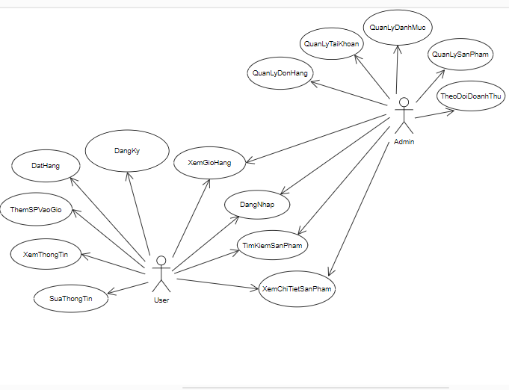

Hình 2.1: Biểu đồ UseCase tổng quát

## Đặc tả UseCase hệ thống

### UseCase đăng nhập

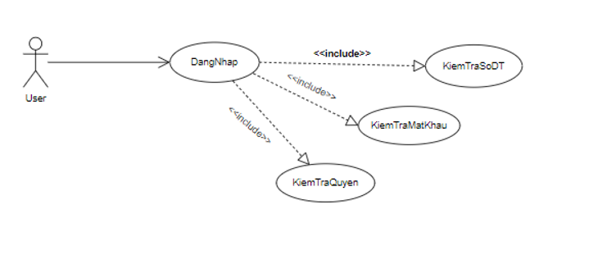

Hình 2.2: Biểu đồ Usecase đăng nhập

* ***Đặc tả UseCase***

1. Mô tả tóm tắt

Tên ca sử dụng: Đăng nhập

Mục đích: Ca sử dụng này cho phép người dùng đăng nhập hệ thống để sử dụng chức năng được phép của hệ thống với tài khoản đã có trong hệ thống.

Tác nhân: Người dùng (Khách hàng/ Nhân viên/ Quản trị viên)

1. Các luồng sự kiện

* Luồng sự kiện chính: Ca sử dụng này bắt đầu khi người kích vào mục đăng nhập trên màn hình.
* Hệ thống hiển thị màn hình đăng nhập hệ thống
* Người dùng nhập thông tin tài khoản số điện thoại, mật khẩu và chọn quyền đăng nhập.
* Hệ thống xác nhận thông tin nhập đúng chưa? Nếu đúng người dùng đăng nhập hệ thống thành công. Chuyển đến màn hình làm việc.
* Ca sử dụng kết thúc
* Luồng sự kiện khác

Luồng sự kiện A1: Nếu thông tin số tài khoản đăng nhập mật khẩu sai hay sai quyền đăng nhập, hệ thống yêu cầu người dùng nhập lại thông tin.

1. Tiền điều kiện

Không

1. Hậu điều kiện

Nếu ca sử dụng này được thực hiện thành công, dùng đăng nhập thành công vào hệ thống và thực hiện các chức năng tài khoản được phép. Trong các trường hợp khác, hệ thống ở trong trạng thái chưa thay đổi.

### UseCase quản lý sản phẩm

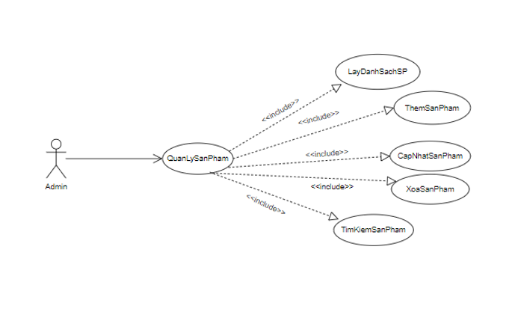

Hình 2.3: Biểu đồ Usecase quản lý sản phẩm

* ***Đặc tả UseCase***

1. Mô tả tóm tắt

Tên ca sử dụng: Quản lý sản phẩm

Mục đích: Ca sử dụng này cho phép người quản trị quản lý thông tin sản phẩm trong hệ thống thông qua màn hình của người quản trị. Người quản trị có thể thực hiện việc Thêm, Sửa, Xóa thông tin sản phẩm từ hệ thống.

Tác nhân: Người quản trị

1. Các luồng sự kiện

* Luồng sự kiện chính: Ca sử dụng này bắt đầu khi người quản trị hay nhân viên thực hiện thao tác thêm, sửa, xóa thông tin sản phẩm trong hệ thống.
* Hệ thống hiển thị các lựa chọn: Thêm, Xem Chi tiết, Xóa
* Hệ thống yêu cầu người quản trị chọn công việc mà họ muốn thực hiện.
* Nếu người quản trị chọn “Thêm một sản phẩm”, luồng sự kiện con Thêm một sản phẩm sẽ được thực hiện.
* Nếu người quản trị chọn “Xem chi tiết”, luồng sự kiện con Xem chi tiết thông tin sản phẩm và chỉnh sửa sẽ được thực hiện.
* Nếu người quản trị chọn “Xóa”, luồng sự kiện con Xoá một sản phẩm sẽ được thực hiện.
* Kịch bản con: Thêm một sản phẩm
* Hệ thống hiển thị danh sách các sản phẩm và người quản trị chọn mục thêm sản phẩm.
* Hệ thống hiển thị ra màn hình thao tác với thông tin sản phẩm.
* Người quản trị nhập thông tin sản phẩm, bao gồm:
* Tên sản phẩm
* Chọn danh mục
* Hình ảnh
* Giá sản phẩm
* Mô tả
* Số lượng thêm vào kho
* Tác giả

Hệ thống tạo ra mã số tự động (tăng dần và duy nhất) và gán cho mỗi sản phẩm.

* Hệ thống kiểm tra thông tin đã đầy đủ và đúng chưa? Nếu đúng sản phẩm mới được thêm vào hệ thống. Nếu sai hệ thống thông báo yêu cầu nhập lại.
* Ca sử dụng kết thúc.
* Kịch bản con: Sửa đổi thông tin sản phẩm
* Hệ thống hiển thị danh sách sản phẩm.
* Người quản trị chọn xem chi tiết sản phẩm cần sửa.
* Hệ thống hiển thị thông tin chi tiết của sản phẩm vừa chọn.
* Người quản trị sửa những thông tin cần thiết về sản phẩm và xác nhận việc sửa đổi.
* Hệ thống cập nhật những thay đổi vừa được thực hiện.
* Ca sử dụng kết thúc.
* Kịch bản con: Xoá một sản phẩm
* Hệ thống hiển thị danh sách sản phẩm.
* Người quản trị chọn sản phẩm cần xóa
* Hệ thống sẽ hiển thị 1 thông báo nhắc người quản trị xác nhận việc xoá sản phẩm.
* Người quản trị xác nhận việc xoá.
* Hệ thống sẽ xóa sản phẩm khỏi hệ thống cơ sở dữ liệu.
* Hệ thống tải lại trang danh sách sản phẩm hiện tại.
* Ca sử dụng kết thúc.
* Các luồng rẽ nhánh

Không

1. Tiền điều kiện

Người quản trị phải đăng nhập thành công vào hệ thống

1. Hậu điều kiện

Nếu ca sử dụng này được thực hiện thành công, thông tin về sản phẩm sẽ được thêm vào, sửa đổi, hay xoá khỏi hệ thống. Trong các trường hợp khác, hệ thống ở trong trạng thái chưa thay đổi.

### UseCase quản lý người dùng

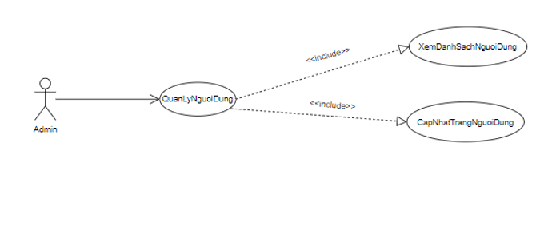

Hình 2.4: Biểu đồ Usecase quản lý người dùng

* ***Đặc tả UseCase***
  1. Mô tả tóm tắt

Tên ca sử dụng: Quản lý người dùng

Mục đích: Ca sử dụng này cho phép người quản trị quản lý tài khoản người dùng trong hệ thống thông qua màn hình. Người quản trị có thể thực hiện việc xem thông tin về người dùng, thay đổi trạng thái tài khoản người dùng từ hệ thống.

Tác nhân: Người quản trị

* 1. Các luồng sự kiện

Luồng sự kiện chính: Ca sử dụng này bắt đầu khi người quản trị thực hiện thao xem thông tin chi tiết tài khoản người dùng từ hệ thống.

* Hệ thống hiển thị lựa chọn: Xem chi tiết
* Hệ thống yêu cầu người quản trị chọn công việc mà họ muốn thực hiện.
* Nếu người quản trị chọn “Xem chi tiết”, luồng sự kiện con Xem chi tiết thông tin tài khoản người dùng sẽ được thực hiện.
* Trong màn hình xem chi tiết, người quản trị có thể thay đổi trạng thái tài khoản người dùng
* Nếu người quản trị chọn “Vô hiệu hóa” hoặc “Kích hoạt”, luồng sự kiện con Cập nhật trạng thái tài khoản người dùng sẽ được thực hiện.
* Kịch bản con: Xem chi tiết tài khoản người dùng
* Hệ thống hiển thị danh sách thông tin về người dùng và người quản trị có thể tra cứu thông tin ở đây.
* Ca sử dụng kết thúc.
* Kịch bản con: Cập nhật trạng thái tài khoản
* Hệ thống hiển thị danh sách người dùng.
* Người quản trị chọn “Vô hiệu hóa” tài khoản muốn cập nhật.
* Hệ thống hiển thị lời nhắc.
* Người quản trị chọn xác nhận.
* Hệ thống cập nhật những thay đổi vừa được thực hiện.
* Ca sử dụng kết thúc.
* Các luồng rẽ nhánh
  1. Tiền điều kiện

Người quản trị phải đăng nhập thành công vào hệ thống

* 1. Hậu điều kiện

Nếu ca sử dụng này được thực hiện thành công, trạng thái tài khoản người dùng sẽ sửa đổi trong hệ thống. Trong các trường hợp khác, hệ thống ở trong trạng thái chưa thay đổi.

### UseCase quản lý đơn hàng

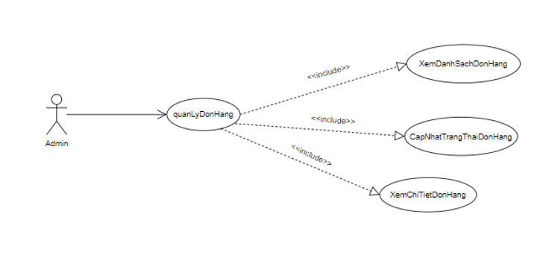

Hình 2.5: Biểu đồ UseCase quản lý đơn hàng

* ***Đặc tả UseCase***

1. Mô tả tóm tắt

Tên ca sử dụng: Quản lý đơn hàng

Mục đích: Ca sử dụng này cho phép người quản trị hay nhân viên quản lý đơn hàng trong hệ thống thông qua màn hình chính. Từ thông tin đặt hàng của khách hàng người quản trị có thể thực hiện việc xác nhận trạng thái của đơn hàng trên hệ thống.

Tác nhân: Người quản trị

1. Các luồng sự kiện

* Luồng sự kiện chính: Ca sử dụng này bắt đầu khi người quản trị đăng nhập vào trong hệ thống.
* Hệ thống hiển thị danh sách các đơn hàng và người quản trị xem các thông tin sơ bộ về đơn hàng và các thao tác, người quản trị chọn Xem chi tiết của đơn hàng mình muốn.
* Hệ thống hiển thị ra màn thông tin chi tiết đơn hàng đó.
* Người quản trị cập nhật trạng thái đơn hàng: Đang chờ/Đang xử lý/Đang giao hàng/… với những đơn hàng đang trong quá trình xử lý, chưa được giao tới khách hàng.
* Hệ thống lưu thông tin đơn hàng
* Ca sử dụng kết thúc

1. Tiền điều kiện

Người quản trị phải đăng nhập thành công vào hệ thống

1. Hậu điều kiện

Nếu ca sử dụng này được thực hiện thành công, thông tin về đơn hàng sẽ được cập nhật trong hệ thống. Trong các trường hợp khác, hệ thống ở trong trạng thái chưa thay đổi.

### UseCase quản lý giỏ hàng

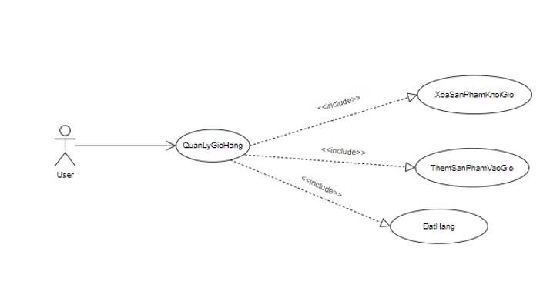

Hình 2.6: Biểu đồ UseCase quản lý giỏ hàng

* ***Đặc tả UseCase***

1. Mô tả tóm tắt

Tên ca sử dụng: Quản lý giỏ hàng

Mục đích: Ca sử dụng này cho phép khách hàng thêm sản phẩm vào giỏ hàng thông qua website trong quá trình mua hàng. Và sửa hoặc xóa sản phẩm ra khỏi giỏ hàng. Khi người dùng chưa tiến hành mua hàng thì các sản phẩm thêm vào giỏ sẽ được lưu tại giỏ hàng.

Tác nhân: Khách hàng

1. Các luồng sự kiện

* Luồng sự kiện chính: Ca sử dụng này bắt đầu khi khách hàng thực hiện thao tác thêm sản phẩm vào giỏ hàng, thay đổi số lượng, phân loại sản phẩm hoặc xóa sản phẩm trong giỏ hàng.
* Nếu khách hàng chọn thêm sản phẩm vào giỏ hàng thì luồng sự kiện con “Thêm một sản phẩm” giỏ hàng sẽ được thực hiện
* Nếu khách hàng chọn thay đổi số lượng, phân loại sản phẩm thì luồng sự kiện con “Cập nhật sản phẩm giỏ hàng” sẽ được thực hiện
* Nếu khách hàng xóa sản phẩm trong giỏ hàng thì luồng sự kiện con xóa một sản phẩm sẽ được thực hiện
* Kịch bản con: Thêm một sản phẩm giỏ hàng
* Hệ thống hiển thị danh sách các sản phẩm của quán ăn đã được nhập thông tin trên hệ thống quản lý.
* Khách hàng xem chi tiết sản phẩm.
* Hệ thống hiển thị chi tiết về sản phẩm.
* Khách hàng chọn số lượng mua, phân loại hàng ( nếu có ). Và “Thêm vào giỏ hàng”.
* Ca sử dụng kết thúc.
* Kịch bản con: Cập nhật sản phẩm giỏ hàng
* Hệ thống hiển thị danh sách sản phẩm.
* Khách hàng thay đổi số lượng hay phân loại hàng sản phẩm cần cập nhật.
* Hệ thống cập nhật những thay đổi vừa được thực hiện.
* Ca sử dụng kết thúc.
* Kịch bản con: Xóa một sản phẩm giỏ hàng
* Hệ thống hiển thị danh sách sản phẩm.
* Khách hàng chọn sản phẩm cần xóa
* Hệ thống sẽ tự động giảm số lượng sản phẩm đi một.
* Thông tin sản phẩm đó sẽ bị xóa khỏi giỏ hàng
* Ca sử dụng kết thúc.
* Luồng sự kiện khác

Không

1. Tiền điều kiện

Không

1. Hậu điều kiện

Nếu ca sử dụng này được thực hiện thành công, thông tin về sản phẩm tại giỏ hàng sẽ được thêm vào, sửa đổi, hay xoá khỏi giỏ hàng. Trong các trường hợp khác, hệ thống ở trong trạng thái chưa thay đổi.

### UseCase xem chi tiết sản phẩm

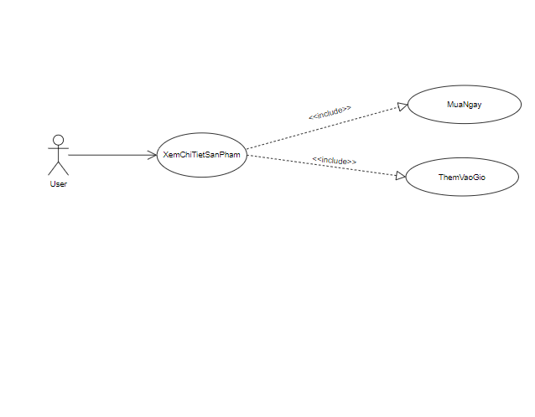

Hình 2.7: Biểu đồ Usecase xem chi tiết sản phẩm

* ***Đặc tả UseCase***

1. Mô tả tóm tắt

Tên ca sử dụng: Xem chi tiết sản phẩm

Mục đích: Ca sử dụng này cho phép khách hàng xem chi tiết từng sản phẩm trên website. Từ đó khách hàng có thể biết thêm được nhiều thông tin hơn của sản phẩm và tiến hành mua hàng.

Tác nhân: Khách hàng

1. Các luồng sự kiện

* Luồng sự kiện chính: Ca sử dụng này bắt đầu khi khách hàng thực hiện thao tác xem thông tin sản phẩm.
* Hệ thống hiển thị danh sách các sản phẩm tại trang chủ.
* Khách hàng chọn vào sản phẩm muốn xem chi tiết thông tin hoặc sản phẩm mà khách hàng muốn đặt hàng.
* Hệ thống hiển thị thông tin sản phẩm và các thông số như số lượng đã bán ra, số lượng còn trong kho, phần chọn số lượng sản phẩm muốn mua để khách hàng có thể thêm sản phẩm đó vào giỏ hàng hoặc tiến hành mua mặt hàng đó luôn.
* Ca sử dụng kết thúc.
* Luồng sự kiện khác

Không có

1. Tiền điều kiện

Không

1. Hậu điều kiện

Nếu ca sử dụng này được thực hiện thành công, thông tin về sản phẩm mà khách hàng muốn xem sẽ được hiển thị chi tiết các thông tin về mặt hàng để khách hàng có thể lựa chọn mua sản phẩm đó.

### UseCase đặt hàng

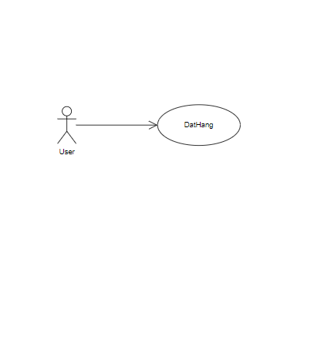

Hình 2.8: Biểu đồ Usecase đặt hàng

* ***Đặc tả UseCase***
  1. Mô tả tóm tắt

Tên ca sử dụng: Đặt hàng

Mục đích: Ca sử dụng này cho phép khách hàng đặt mua hàng thông qua website. Thông tin mua hàng sẽ được gửi tới hệ thống quản trị.

Tác nhân: Khách hàng

* 1. Các luồng sự kiện
* Luồng sự kiện chính: Ca sử dụng này bắt đầu khi khách hàng thực hiện thao tác đặt hàng trong giỏ hàng.
* Hệ thống hiển thị danh sách các sản phẩm khách hàng đã chọn thêm vào giỏ hàng và thông tin người nhận khách hàng cần nhập.
* Khách hàng thay đổi các sản phẩm nếu cần, sau đó khách hàng đăng nhập tài khoản hoặc nhập thông tin tên, địa chỉ, số điện thoại, … để tiến hành đặt hàng. Khách hàng nhập thông tin mua hàng rồi chọn “Đặt hàng”.
* Hệ thống xác nhận thông tin nhập đúng chưa? Nếu sai yêu cầu khách hàng nhập lại. Nếu đúng, giỏ hàng hiện tại sẽ được làm mới và khách hàng quay lại trang chủ của website. Thông tin được gửi tới hệ thống của người quản trị.
* Ca sử dụng kết thúc.
* Luồng sự kiện khác

Luồng A1: Nếu khách hàng chưa tiến hành mua hàng. Hệ thống sẽ lưu lại thông tin sản phẩm đã chọn cho khách hàng.

* 1. Tiền điều kiện

Không

* 1. Hậu điều kiện

Nếu ca sử dụng này được thực hiện thành công, thông tin về đơn hàng sẽ được gửi tới hệ thống quản trị. Trong các trường hợp khác, hệ thống ở trong trạng thái chưa thay đổi.

### UseCase cập nhật tài khoản

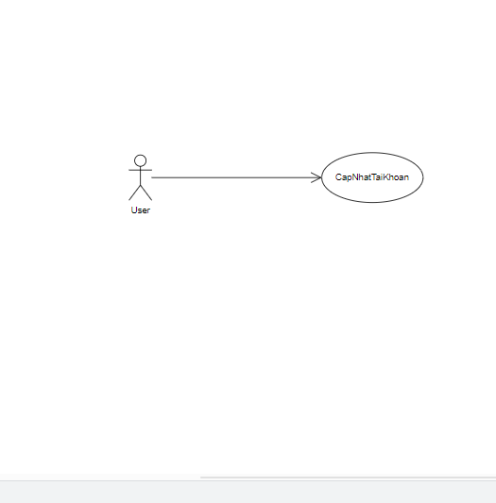

Hình 2.9: Biểu đồ Usecase cập nhật tài khoản

* ***Đặc tả UseCase***

1. Mô tả tóm tắt

Tên ca sử dụng: Cập nhật tài khoản

Mục đích: Ca sử dụng này cho phép người dùng cập nhật thông tin tài khoản của mình trên hệ thống.

Tác nhân: Người dùng

1. Các luồng sự kiện

* Luồng sự kiện chính: Ca sử dụng này bắt đầu khi người dùng thực hiện thao tác xem thông tin tài khoản trong hệ thống.
* Người dùng chọn vào tên của mình trên góc màn hình và kích vào mục thông tin tài khoản.
* Hệ thống hiển thị thông tin tài khoản của người dùng.
* Người dùng cập nhật thông tin tài khoản.
* Hệ thống kiểm tra thông tin cập nhật. Nếu đầy đủ và chính xác hệ thống cập nhật thay đổi
* Ca sử dụng kết thúc.
* Luồng sự kiện khác

Hệ thống kiểm tra thông tin cập nhật. Nếu thiếu thông tin hoặc sai thông tin hệ thống thông báo cập nhật không thành công, yêu cầu người dùng nhập lại.

1. Tiền điều kiện

Người dùng phải đăng nhập thành công vào hệ thống

1. Hậu điều kiện

Nếu ca sử dụng này được thực hiện thành công, thông tin tài khoản được cập nhật thành công. Trong các trường hợp khác, hệ thống ở trong trạng thái chưa thay đổi.

### UseCase tìm kiếm

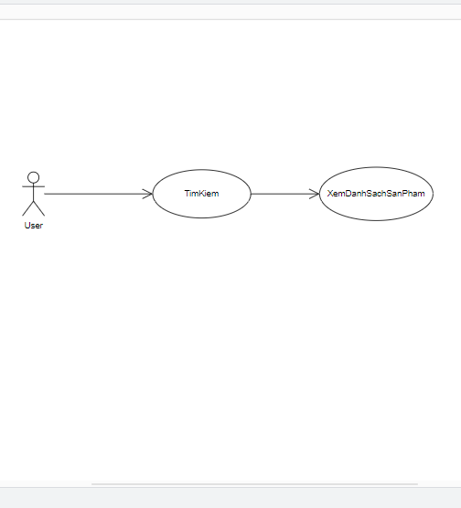

Hình 2.10: Biểu đồ Usecase tìm kiếm

* ***Đặc tả UseCase***

1. Mô tả tóm tắt

Tên ca sử dụng: Tìm kiếm

Mục đích: Ca sử dụng này cho phép khách hàng tìm sản phẩm trên website nhanh chóng, dễ dàng nhất.

Tác nhân: Khách hàng, Người quản trị

1. Các luồng sự kiện

* Luồng sự kiện chính: Ca sử dụng này bắt đầu khi khách hàng hay người quản trị thực hiện thao tác tìm kiếm sản phẩm
* Hệ thống hiển thị danh sách các sản phẩm của nhà sách trên hệ thống quản lý.
* Khách hàng, người quản trị nhập từ khóa cần tìm kiếm, có thể chọn danh mục sản phẩm nếu cần và chọn “Tìm kiếm”.
* Nếu từ khoá tìm kiếm hợp lệ hệ thống hiển thị danh sách các sản phẩm có liên quan đến từ khóa tìm kiếm và thuộc danh mục mà khách hàng hay người quản trị đã chọn.
* Ca sử dụng kết thúc.
* Luồng sự kiện khác

Nếu khách hàng hay người quản trị không đưa ra từ khóa hợp lệ, hệ thống sẽ đưa ra danh sách rỗng, khi đó khách hàng và người quản trị có thể điền lại từ khóa, hoặc trở lại trang chủ, khi đó ca sử dụng kết thúc.

1. Tiền điều kiện

Không

1. Hậu điều kiện

Nếu ca sử dụng này được thực hiện thành công. Khách hàng và người quản trị có thể xem danh sách các sản phẩm được lọc theo từ khóa và danh mục đã được chọn.

### UseCase thống kê

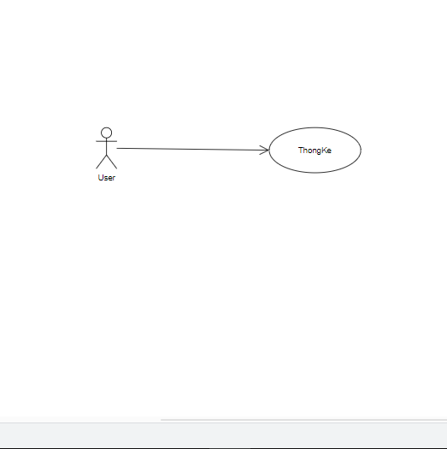

Hình 2.11:Biểu đồ Usecase thống kê

* ***Đặc tả UseCase***

1. Mô tả tóm tắt

Tên ca sử dụng: Thống kê

Mục đích: Ca sử dụng này cho phép người quản trị theo dõi sản phẩm, đơn hàng, người dùng, các sản phẩm đã bán ra và tổng doanh thu tại hệ thống của cửa hàng

Tác nhân: Người quản trị

1. Các luồng sự kiện

* Luồng sự kiện chính: Ca sử dụng này bắt đầu khi người quản trị thực hiện xem thống kê.
* Hệ thống hiển thị thống kê số lượng sản phẩm, người dùng, đơn hàng trên hệ thống, số lượng các sản phẩm đã bán ra và doanh thu của cửa hàng trên màn hình.
* Hệ thống tự động hiển thị về tổng số doanh thu ngay trên góc trái màn hình.
* Ca sử dụng kết thúc
* Luồng sự kiện khác

Không

1. Tiền điều kiện

Đã đăng nhập vào hệ thống quản trị.

1. Hậu điều kiện

Nếu ca sử dụng này được thực hiện thành công người quản trị có thể xem doanh thu theo từng tháng.

## Biểu đồ lớp tham gia ca sử dụng

### Quản lý sản phẩm

*Lớp tham gia Usecase*

Các lớp biên gồm: W_DangNhap, W_DanhSachSanPham, W_CapNhatSanPham.

Lớp điều khiển: QL_SanPham .

Lớp thực thể: SanPham.

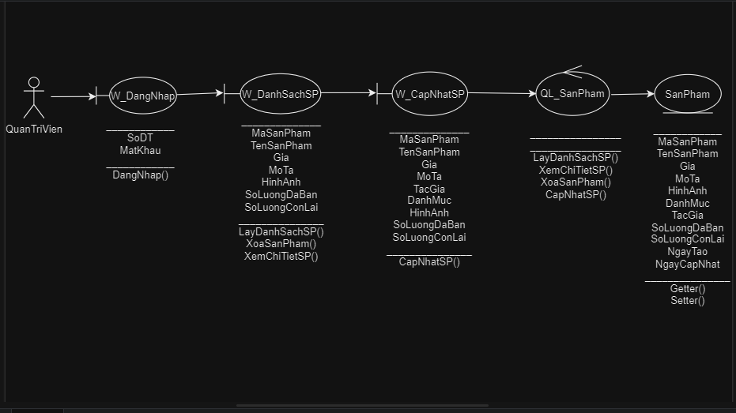

Hình 2.12: Biểu đồ lớp tham gia ca sử dụng quản lý sản phẩm

### Quản lý người dùng

*Lớp tham gia Usecase*

Các lớp biên gồm: W_DangNhap, W_DSNguoiDung.

Lớp điều khiển: QL_NguoiDung.

Lớp thực thể: NguoiDung.

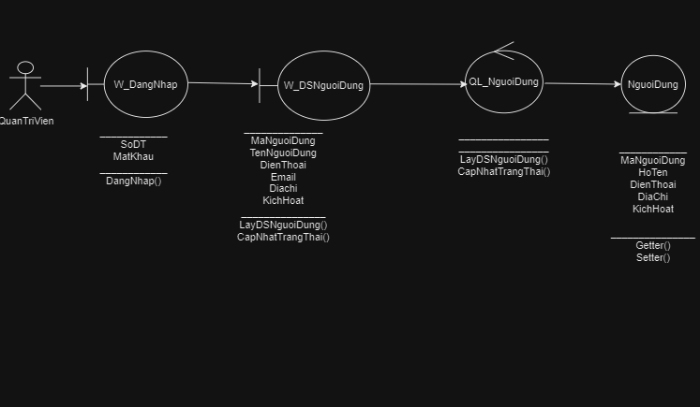

Hình 2.13: Biểu đồ lớp tham gia ca sử dụng quản lý người dùng

### Quản lý đơn hàng

*Lớp tham gia Usecase*

Các lớp biên gồm: W_DangNhap, W_TrangQuanTri, W_DanhSachDonHang, W_CapNhatDonHang.

Lớp điều khiển: QL_DonHang .

Lớp thực thể: DonHang.

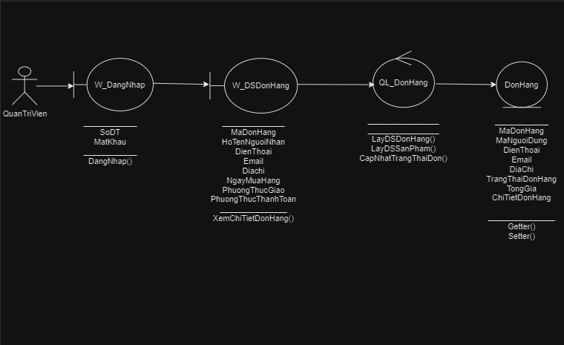

Hình 2.14: Biểu đồ lớp tham gia ca sử dụng quản lý đơn hàng

### Xem giỏ hàng

*Lớp tham gia Usecase*

Các lớp biên gồm: W_DatHang

Lớp điều khiển: QL_DonHang.

Lớp thực thể: DonHang.

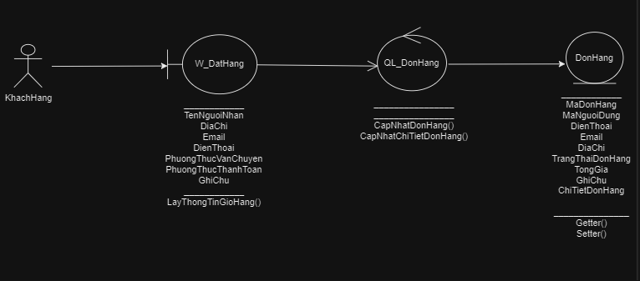

Hình 2.15: Biểu đồ lớp tham gia ca sử dụng xem giỏ hàng

### Xem chi tiết sản phẩm

*Lớp tham gia Usecase*

Các lớp biên gồm: W_ChiTietSanPham.

Lớp điều khiển: QL_SanPham .

Lớp thực thể: SanPham.

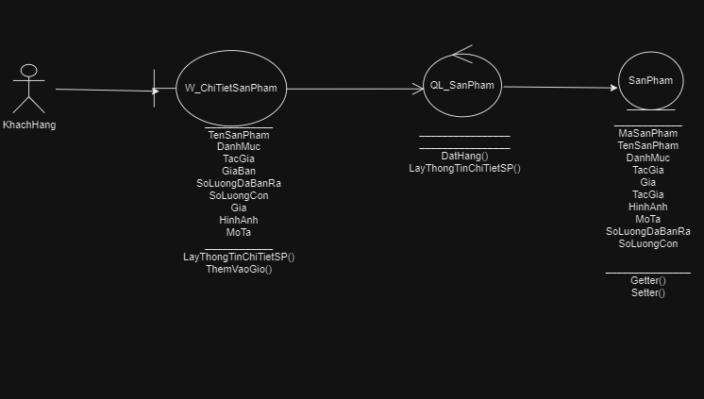

Hình 2.16: Biểu đồ lớp tham gia ca sử dụng xem chi tiết sản phẩm

### Đặt hàng

*Lớp tham gia Usecase*

Các lớp biên gồm: W_GioHang, W_DatHang.

Lớp điều khiển: QL_ DonHang, QL_SanPham.

Lớp thực thể: SanPham, DonHang.

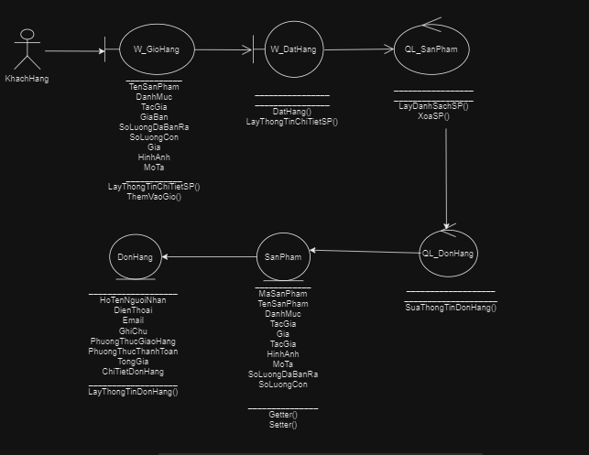

Hình 2.17: Biểu đồ lớp tham gia ca sử dụng đặt hàng

### Cập nhật tài khoản

*Lớp tham gia Usecase*

Các lớp biên gồm: W_DangNhap, W_TaiKhoan.

Lớp điều khiển: QL_NguoiDung.

Lớp thực thể: NguoiDung.

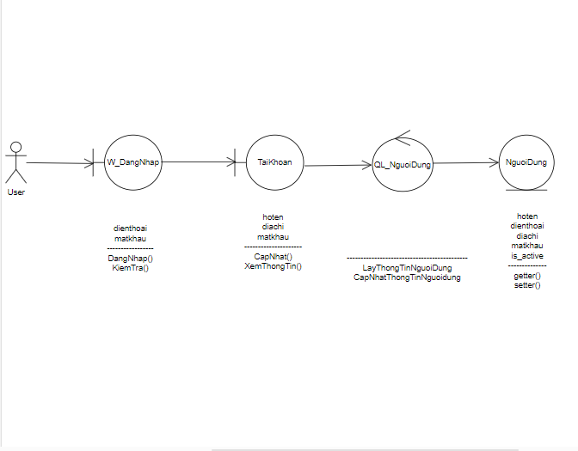

Hình 2.18: Biểu đồ lớp tham gia ca sử dụng cập nhật tài khoản

### Tìm kiếm

*Lớp tham gia Usecase*

Các lớp biên gồm: W_TrangChu, W_SanPhamTimKiem.

Lớp điều khiển: QL_SanPham .

Lớp thực thể: SanPham.

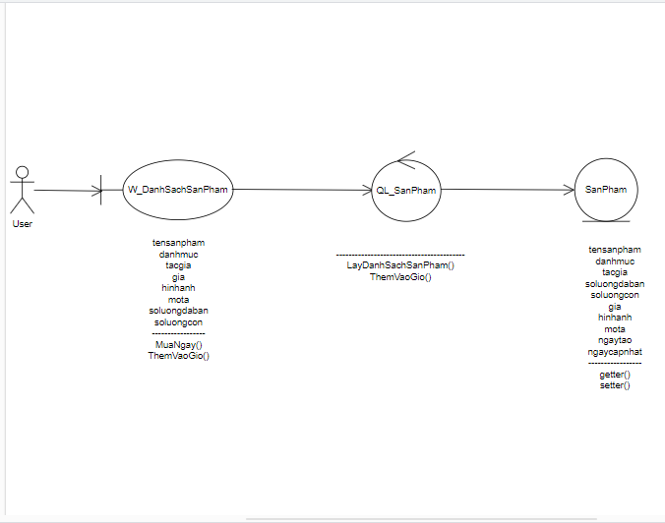

Hình 2.19: Biểu đồ lớp tham gia ca sử dụng tìm kiếm sản phẩm

## Biểu đồ tuần tự

### Quản lý sản phẩm

3.6.1.1 Thêm sản phẩm

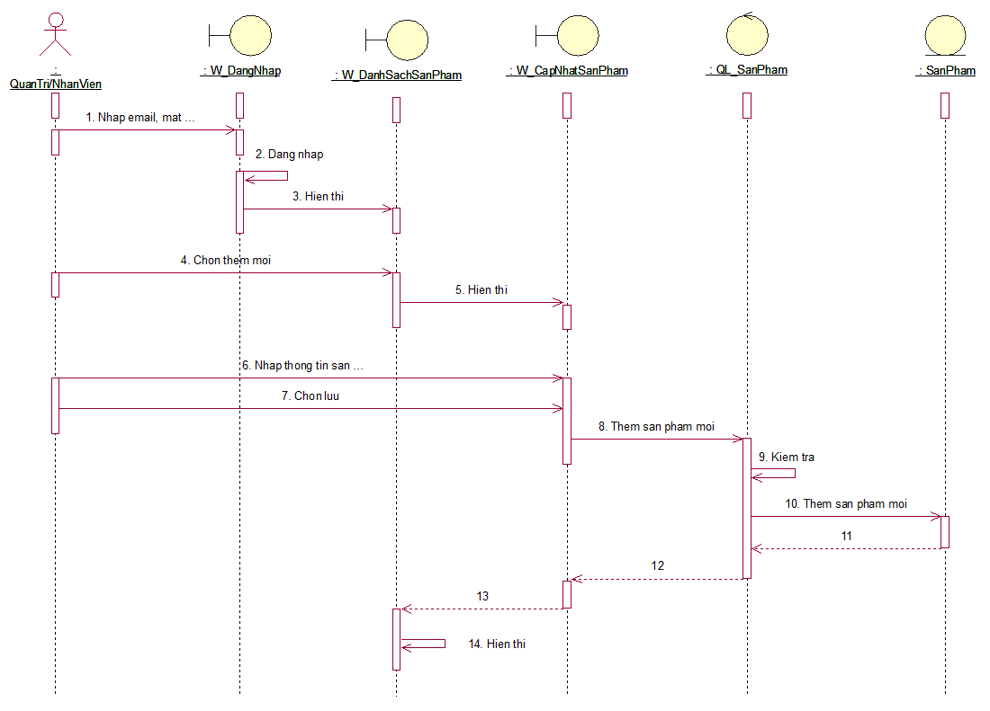

Hình 2.20: Biểu đồ tuần tự thêm sản phẩm

### Cập nhật sản phẩm

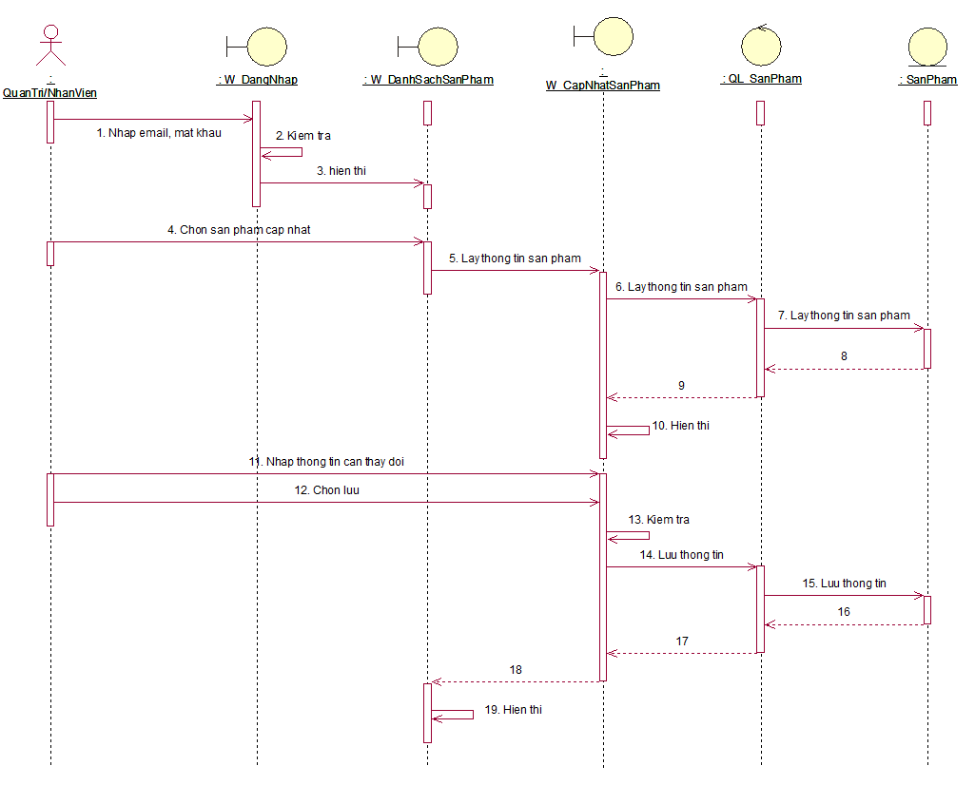

Hình 2.21: Biểu đồ tuần tự sửa cập nhật sản phẩm

### Xóa sản phẩm

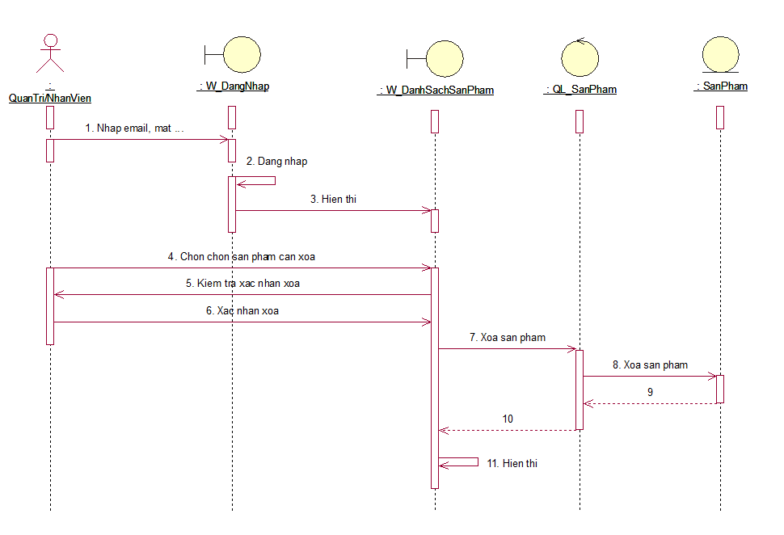

Hình 2.22: Biểu đồ tuần tự xóa sản phẩm

## Quản lý người dùng

### Thêm người dùng

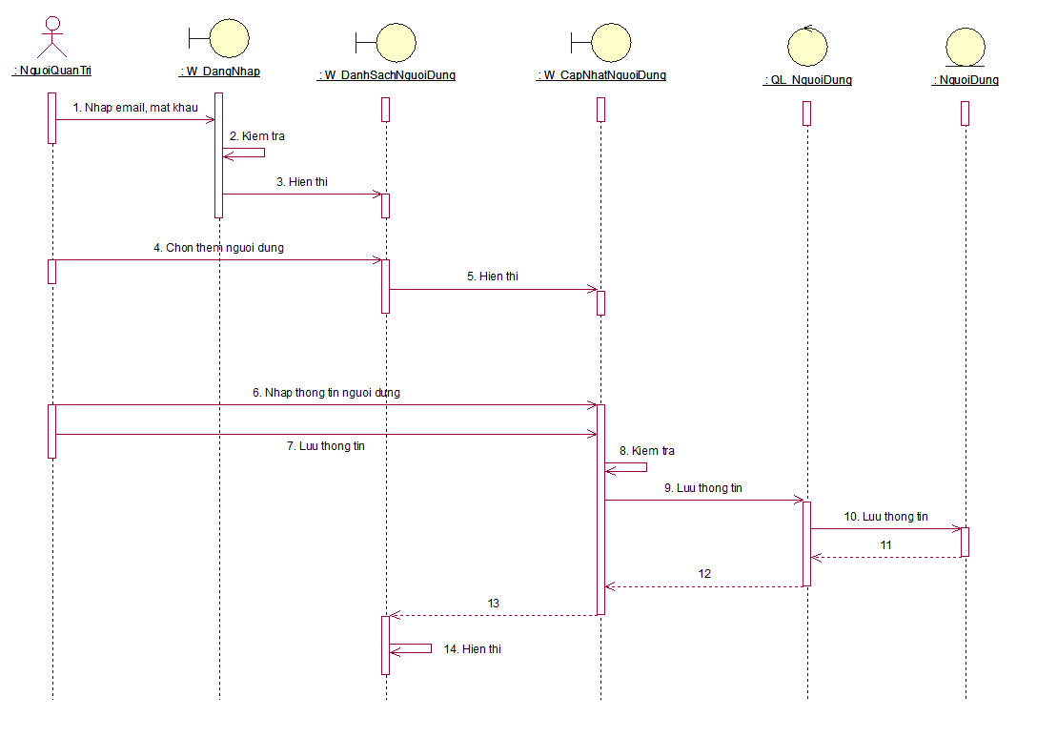

Hình 2.23: Biểu đồ tuần tự thêm người dùng

### Sửa người dùng

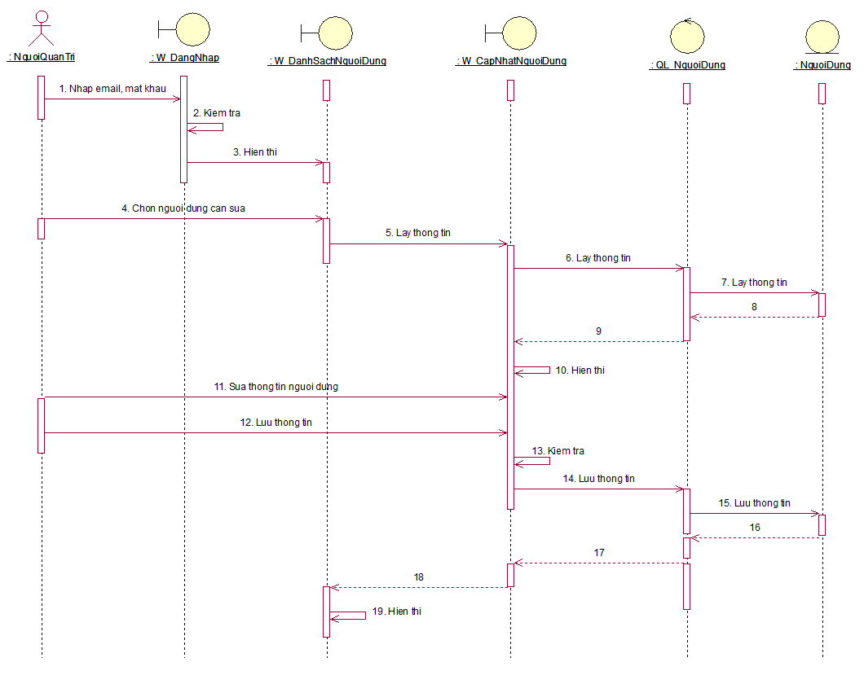

Hình 2.24: Biểu đồ tuần tự sửa người dùng

### Xóa người dùng

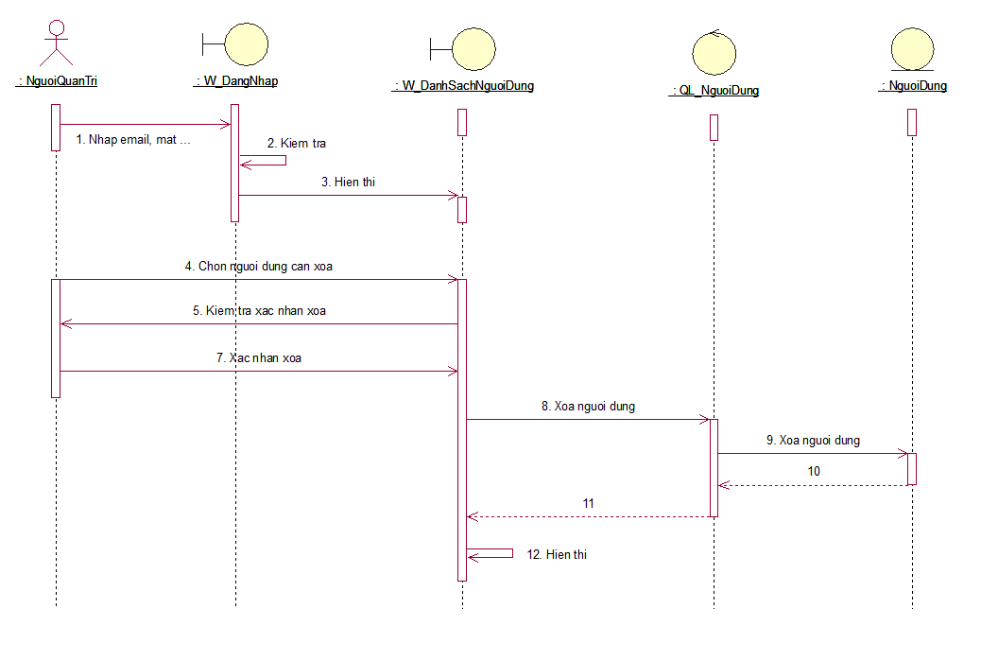

Hình 2.25: Biểu đồ tuần tự xóa người dùng

### Xem chi tiết sản phẩm

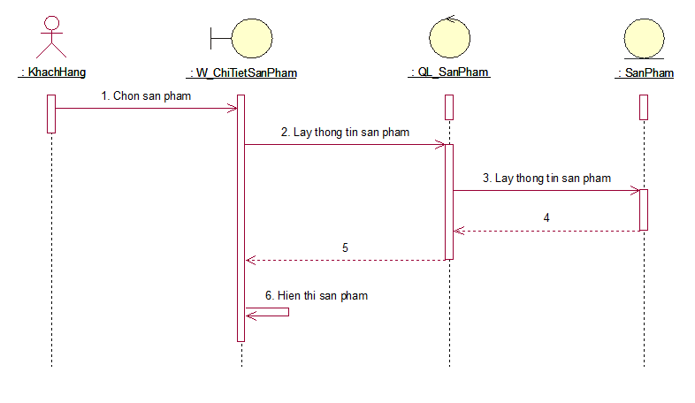

Hình 2.26: Biểu đồ tuần tự xem chi tiết sản phẩm

### Quản lý đơn hàng

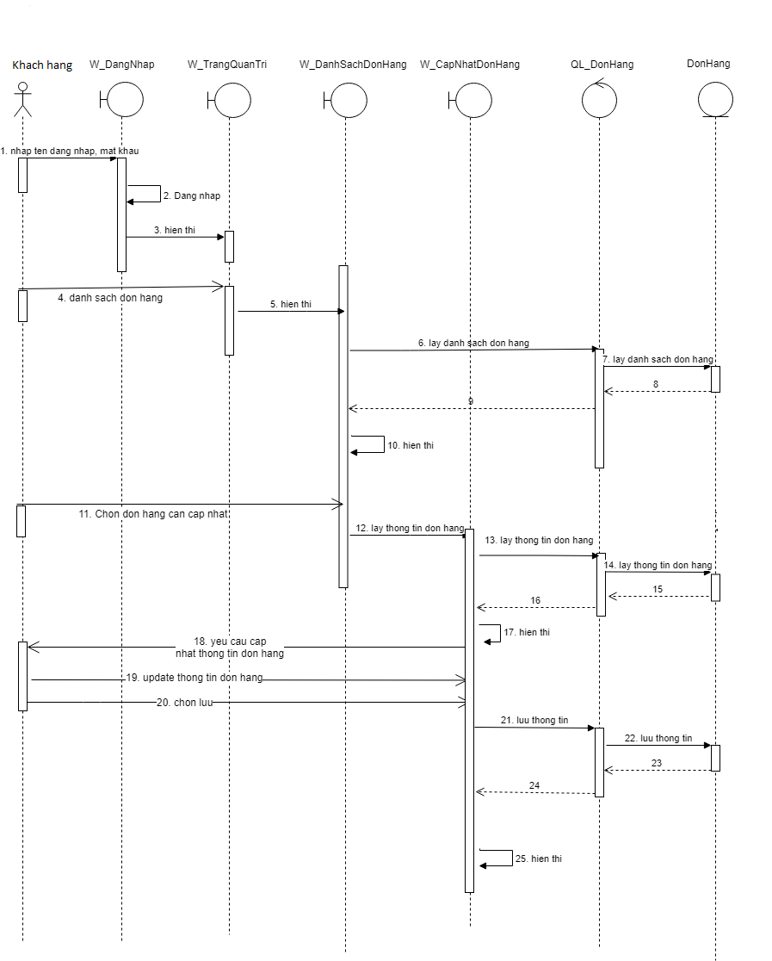

Hình 2.27: Biểu đồ tuần tự cập nhật đơn hàng

## Quản lý giỏ hàng

### Thêm sản phẩm giỏ hàng

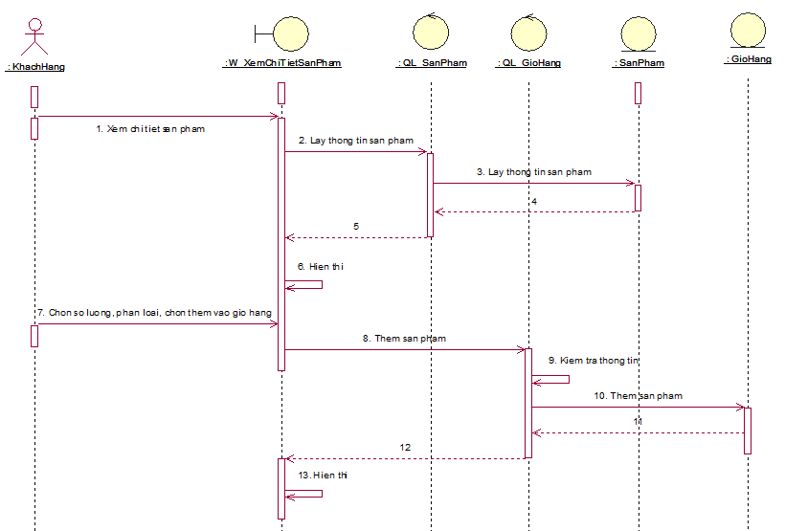

Hình 2.28: Biểu đồ tuần tự thêm sản phẩm giỏ hàng

### Sửa sản phẩm giỏ hàng

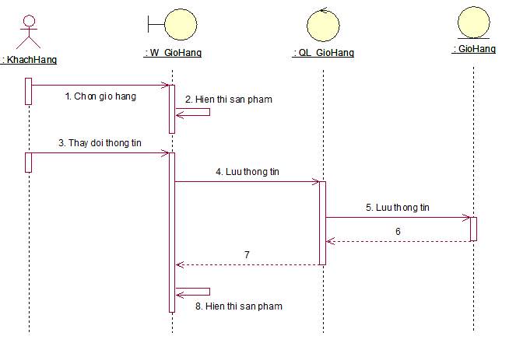

Hình 2.29: Biểu đồ tuần tự sửa thông tin sản phẩm giỏ hàng

### Xóa sản phẩm giỏ hàng

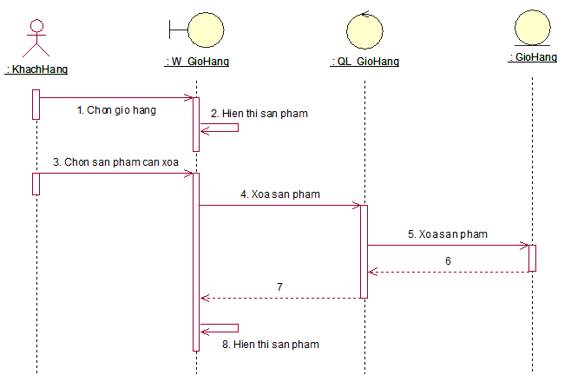

Hình 2.30: Biểu đồ tuần tự xóa sản phẩm giỏ hàng

### Cập nhật tài khoản

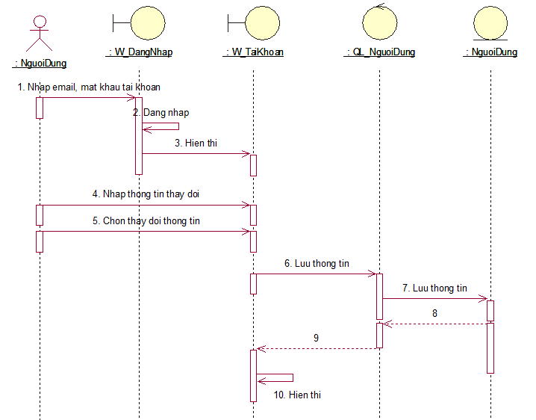

Hình 2.31: Biểu đồ tuần tự cập nhật tài khoản

### Đặt hàng

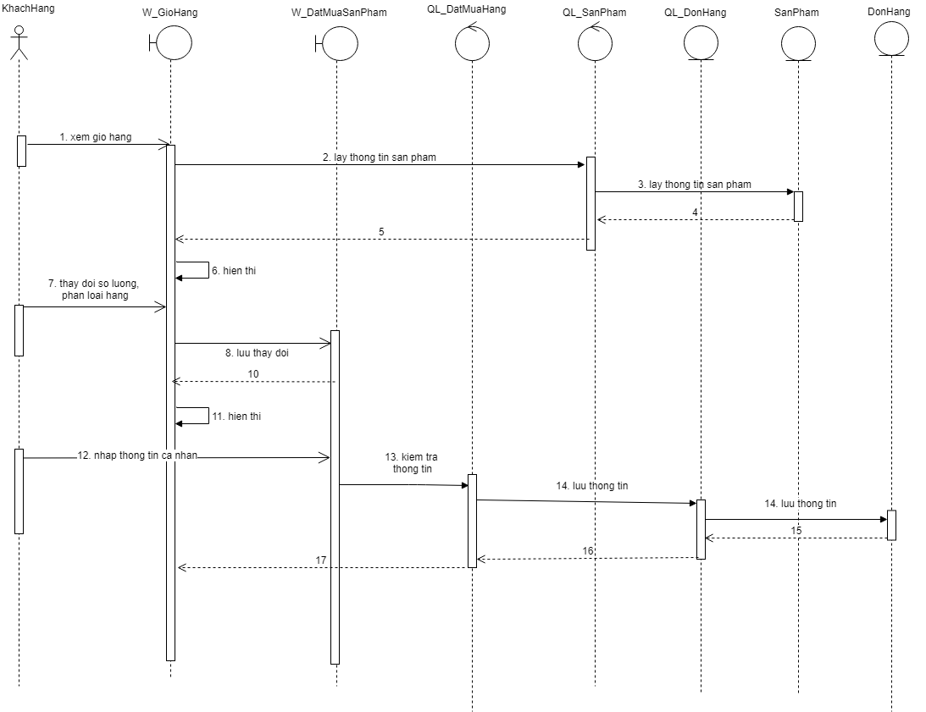

Hình 2.32: Biểu đồ tuần tự đặt hàng

### Tìm kiếm

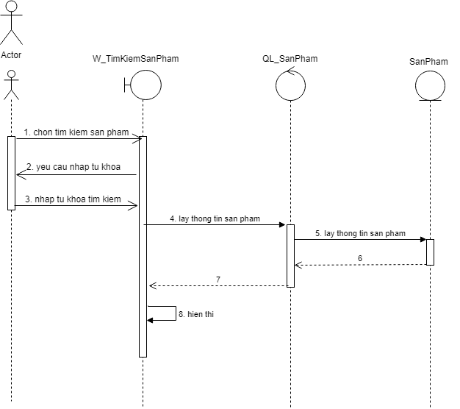

Hình 2.33: Biểu đồ tuần tự tìm kiếm đồ ăn

## Thiết kế cơ sở dữ liệu

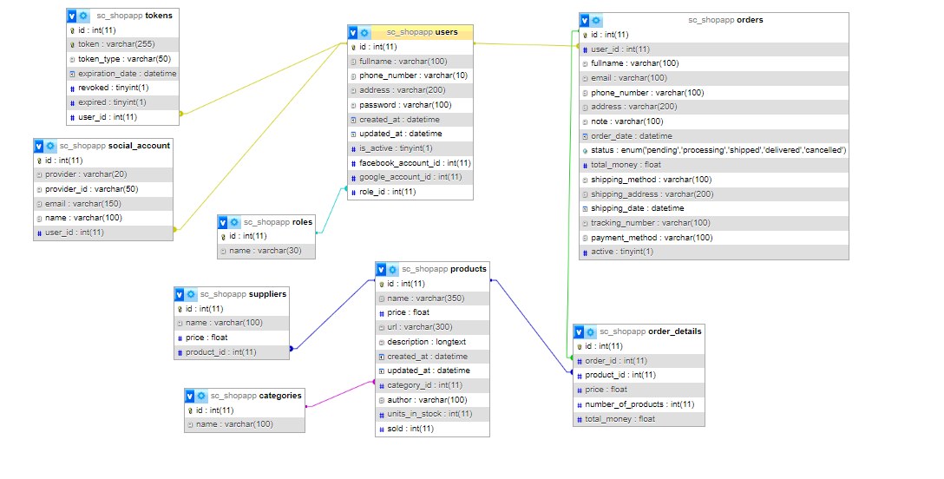

Hình 2.34: Thiết kế cơ sở dữ liệu

Mô tả chi tiết thiết kế các bảng cơ sở dữ liệu

Bảng 2.1: Bảng danh mục

|  |  |  |  |
| --- | --- | --- | --- |
| Trường | Kiểu dữ liệu | Giá trị mặc định | Mô tả |
| id | int |  | Mã danh mục |
| name | varchar |  | Tên danh mục |

Bảng 2.2: Bảng sản phẩm

|  |  |  |  |
| --- | --- | --- | --- |
| Trường | Kiểu dữ liệu | Giá trị mặc định | Mô tả |
| id | int |  | Mã sản phẩm |
| name | Varchar |  | Tên sản phẩm |
| price | float |  | Giá |
| url | Varchar |  | Liên kết hình ảnh |
| description | Longtext | “” | Mô tả |
| Category_id | int | Null | Mã danh mục |
| author | Varchar | Null | Tác giả |
| Units_in_stock | int | 0 | Đơn vị còn trong kho |
| sold | int | 0 | Số lượng đã bán |
| Created_at | Datetime | Current_timestamp | Ngày tạo |
| Updated_at | Datetime | Current_timestamp | Ngày cập nhật |

Bảng 2.3: Bảng người dùng

|  |  |  |  |
| --- | --- | --- | --- |
| Trường | Kiểu dữ liệu | Giá trị mặc định | Mô tả |
| id | int |  | mã khách hàng |
| fullname | Varchar |  | Tên khách hàng |
| Phone_number | varchar |  | Số điện thoại |
| address | varchar |  | Địa chỉ |
| password | varchar |  | Mật khẩu |
| Role_id | int |  | Mã quyền |
| Is_active | tinyint | 1 | Trạng thái |
| Facebook_account_id | int | 0 | Mã tài khoản (liên kết với facebook) |
| Google_account_id | int | 0 | Mã toài khoản (liên kết với google) |
| Updated_at | Datetime | Current_timestamp | Ngày cập nhật |
| Created_at | Datetime | Current_timestamp | Ngày tạo |

Bảng 2.4: Bảng đơn hàng

|  |  |  |  |
| --- | --- | --- | --- |
| Trường | Kiểu dữ liệu | Giá trị mặc định | Mô tả |
| id | Int |  | mã đơn hàng |
| User_id | Int |  | Mã người dùng |
| Fullname | varchar |  | Tên người nhận |
| Email | Varchar |  | Email người nhận |
| Phone_number | Varchar |  | Số điện thoại người nhận |
| Note | Varchar | Null | Ghi chú |
| Order_date | Datetime | Current_timestamp | Ngày đặt hàng |
| status | Enum | 1 | Trạng thái đơn hàng |
| Total_money | Float |  | Tổng giá đơn hàng |
| Shipping_method | varchar |  | Phương thức vận chuyển |
| Shipping_address | Varchar |  | Địa chỉ giao hàng |
| Shipping_date | Datetime | Current_timestamp + interval 3 days | Ngày giao hàng |
| Tracking_number | Varchar |  | Số theo dõi đơn hàng |
| Payment_method | Varchar |  | Phương thức thanh toán |
| active | tinyint |  | Trạng thái(true/false) |

Bảng 2.5: Bảng chi tiết đơn hàng

|  |  |  |  |
| --- | --- | --- | --- |
| Trường | Kiểu dữ liệu | Giá trị mặc định | Mô tả |
| id | int |  | Mã chi tiết đơn hàng |
| Order_id | Int |  | Mã đơn hàng |
| Product_id | Int |  | Mã sản phẩm |
| Price | Float |  | Giá sản phẩm |
| Number_of_products | Int | “” | Số lượng sản phẩm |
| Total_money | float | Null | Tổng tiền |

Bảng 2.6: Bảng quyền

|  |  |  |  |
| --- | --- | --- | --- |
| Trường | Kiểu dữ liệu | Giá trị mặc định | Mô tả |
| id | int |  | Mã quyền |
| name | Varchar |  | Tên quyền |

Bảng 2.7: Bảng tài khoản xã hội

|  |  |  |  |
| --- | --- | --- | --- |
| Trường | Kiểu dữ liệu | Giá trị mặc định | Mô tả |
| id | int |  | Mã tài khoản |
| provider | Varchar |  | Nhà cung cấp |
| Provider_id | float |  | Mã nhà cung cấp |
| Email | Varchar |  | Email |
| Name | Longtext | “” | Tên tài khoản |
| User_id | int | Null | Mã người dùng |

Bảng 2.8: Bảng nhà cung cấp sản phẩm

|  |  |  |  |
| --- | --- | --- | --- |
| Trường | Kiểu dữ liệu | Giá trị mặc định | Mô tả |
| id | int |  | Mã nhà cung cấp |
| name | Varchar |  | Tên nhà cung cấp |
| price | float |  | Giá |
| Product_id | Varchar |  | Mã sản phẩm |

Bảng 2.9: Bảng tokens

|  |  |  |  |
| --- | --- | --- | --- |
| Trường | Kiểu dữ liệu | Giá trị mặc định | Mô tả |
| id | int |  | Mã token |
| Token | Varchar |  | Đoạn mã token |
| Token_type | Varchar |  | Kiểu token |
| Expiration_date | Datetime |  | Ngày giờ hết hạn |
| Revoked | Tinyint |  | Đã bị thu hồi |
| Expired | Tinyint |  | Đã hết hạn |
| User_id | int |  | Mã người dùng |

# . KẾT QUẢ ĐẠT ĐƯỢC

## Giao diện người dùng

Trang chủ hiển thị các sản phẩm bán chạy nhất của cửa hàng, danh sách sản phẩm và thanh tìm kiếm sản phẩm theo từ khóa nhập của khách hàng và lọc theo danh mục.

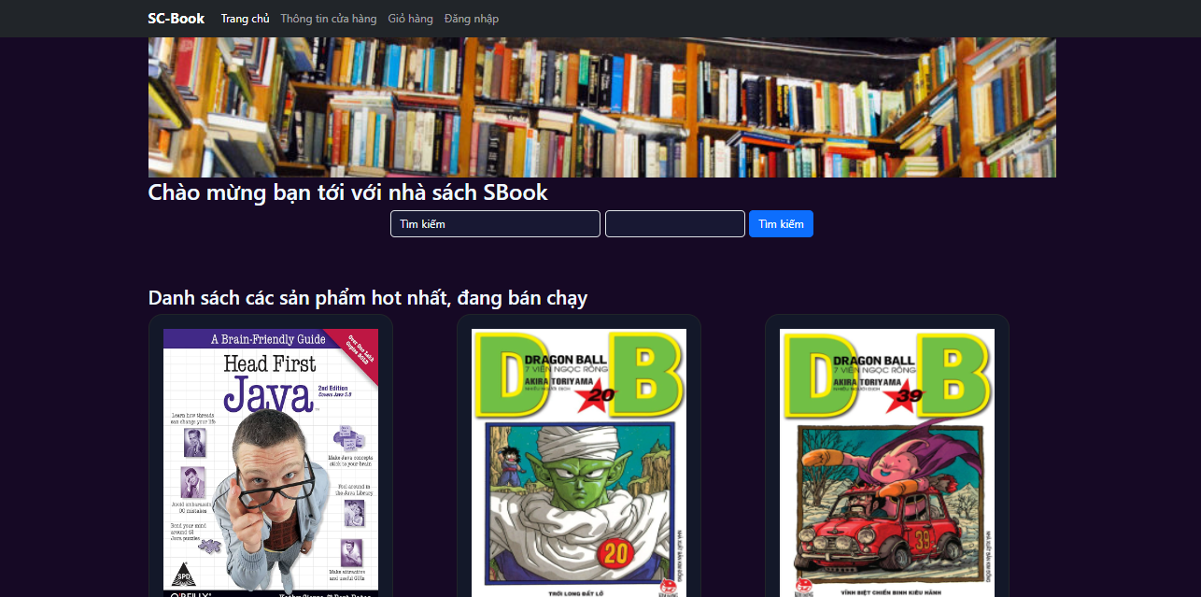

Hình 3.1: Giao diện trang chủ

Giao diện chi tiết sản phẩm đưa ra thông tin chi tiết sản phẩm như tên sản phẩm, thuộc loại danh mục nào, tác giả của sản phầm, số lượng sản phẩm đã bán ra, mô tả, các hình ảnh minh họa, số lượng sản phẩm còn trong kho. Sau khi lựa chọn có thể thêm sản phẩm vào giỏ hàng rồi xem tiếp các sản phẩm khác hoặc mua ngay để đi tới giỏ hàng và thực hiện mua sản phẩm.

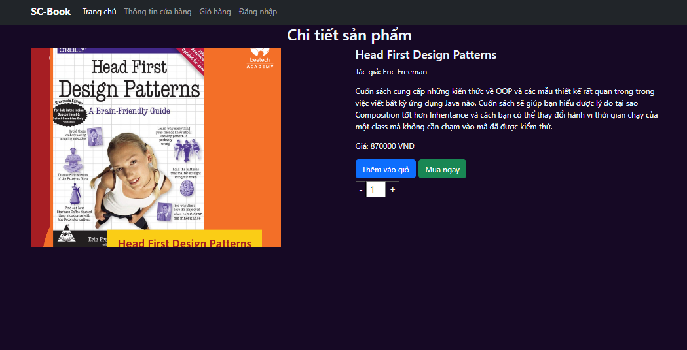

Hình 3.2: Giao diện chi tiết sản phẩm

Giao diện đặt mua hàng hiển thị danh sách các mặt hàng đã được thêm vào giỏ hàng. Tại đây khách hàng có thể xem thông tin các sản phẩm mà mình đã chọn. Có thể xóa sản phẩm không mua nữa. Sau đó khách hàng nhập thông tin cá nhân hoặc thông tin người nhận chính xác để cửa hàng có thể liên hệ và giao chính xác đơn hàng cho khách hàng.

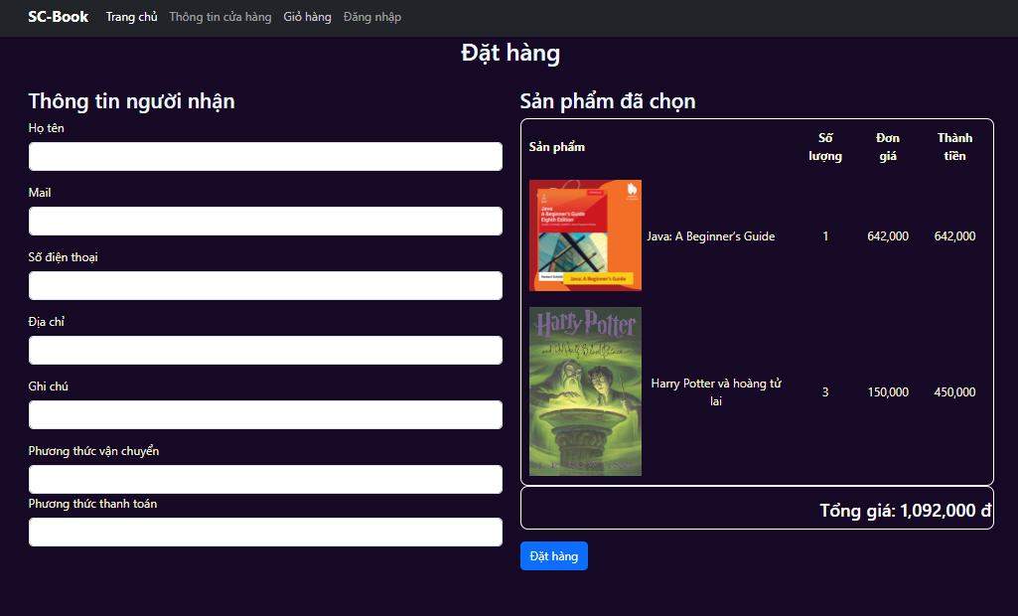

Hình 3.3: Giao diện đặt mua hàng

Giao diện đăng nhập để người dùng đã có tài khoản có thể đăng nhập vào hệ thống và mua hàng nhanh chóng hơn.

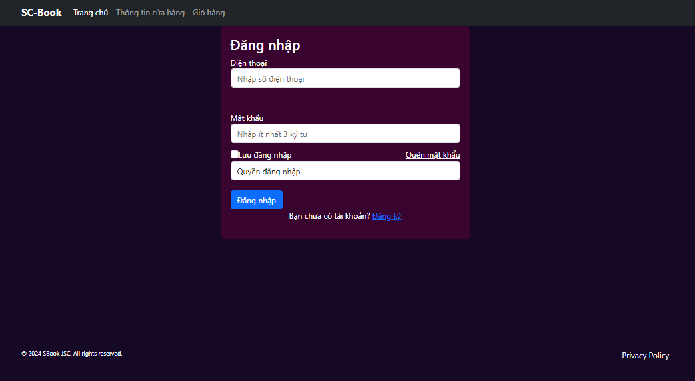

Hình 3.4: Giao diện đăng nhập

Giao diện đăng ký giúp người dùng đăng ký tài khoản khách hàng để tham gia mua sắm, chọn hàng, nhận thông báo và đặt hàng một cách nhanh chóng, tiện lợi.

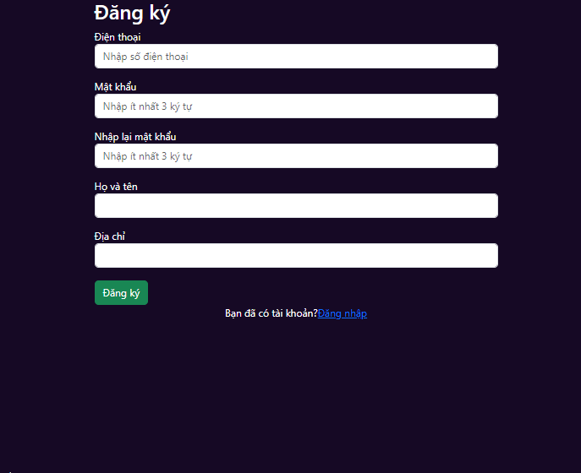

Hình 3.5: Giao diện đăng ký

Với những khách hàng đã có tài khoản tại hệ thống sẽ có thể xem chỉnh sửa được thông tin tài khoản của mình. Thuận lợi khi có tài khoản khách hàng có thể theo dõi đơn hàng của mình: đã được xác nhận chưa hay đang giao hàng…

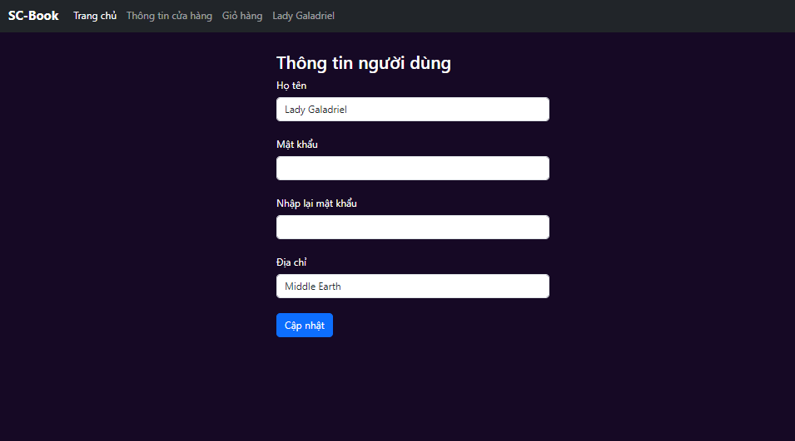

Hình 3.6: Giao diện tài khoản người dùng

Với khách hàng đã tạo tài khoản và đặt hàng, khách hàng có thể xem lại các đơn hàng mà mình đã đặt trong màn hình đơn hàng đã mua.

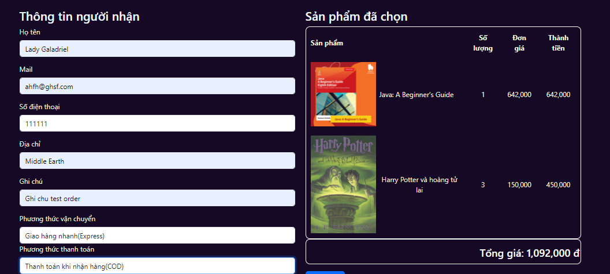

Hình 3.7: Giao diện lịch sử đơn hàng

## Giao diện quản trị

Tại trang theo dõi hoạt động của hệ thống. người quản lý sẽ biết được thông tin tài khoản mới cập nhật, doanh thu hàng tháng, số lượng đơn hàng chưa được xử lý hay những khách hàng có số lượng mua hàng cao hiện nay để có những chính sách ưu đãi cho khách hàng thân thiết.

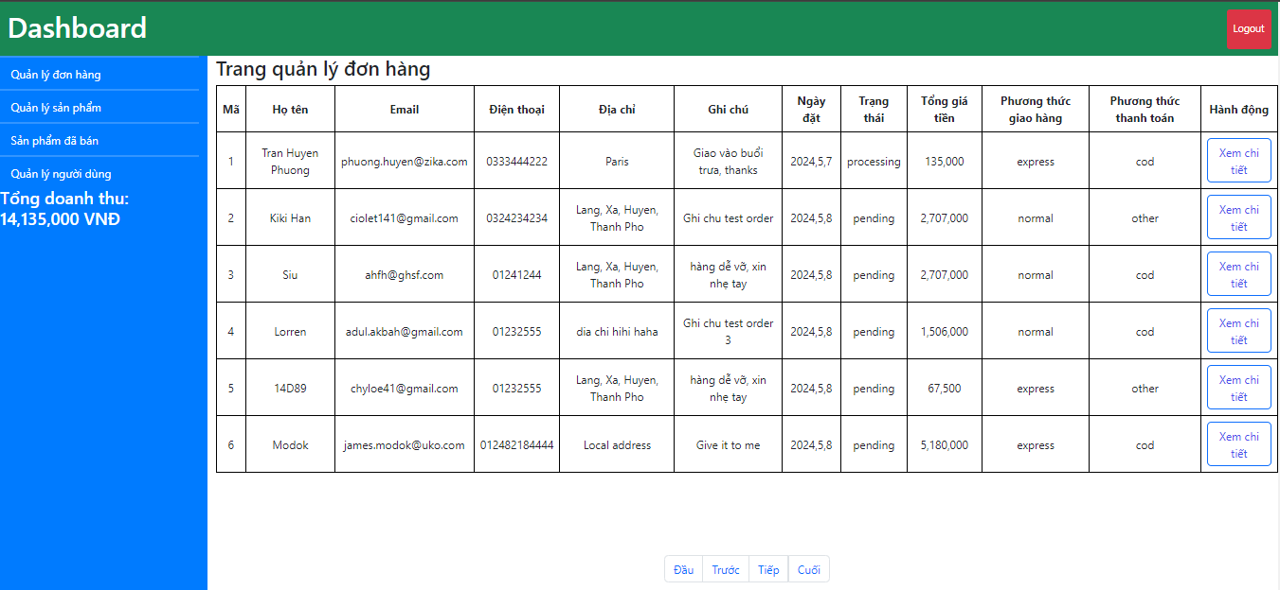

Hình 3.8: Giao diện trang báo cáo thống kê

Màn hình quản lý danh sách sản phẩm. Các thông tin cơ bản của sản phẩm sẽ được hiển thị trên màn hình, có thể thực hiện “Xóa” sản phẩm tại màn hình này, đồng thời giao diện có form tìm kiếm theo một vài thông số của sản phẩm như tên sản phẩm, danh mục của sản phẩm hay trạng thái sản phẩm. Và nút “Thêm” khi muốn thêm sản phẩm mới.

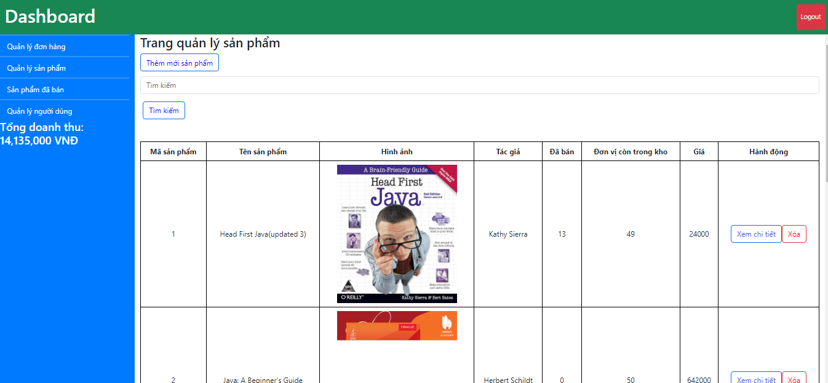

Hình 3.9: Giao diện trang quản lý sản phẩm

Màn hình chi tiết sản phẩm hiển thị khi thêm mới sản phẩm hay xem một sản phẩm đã tồn tại bất kỳ bao gồm các thông tin về sản phẩm như: tên sản phẩm, giá, sản phẩm nổi bật hay không, trạng thái hiện tại của sản phẩm, phân loại sản phẩm (nếu có), ảnh sản phẩm, mô tả chi tiết.

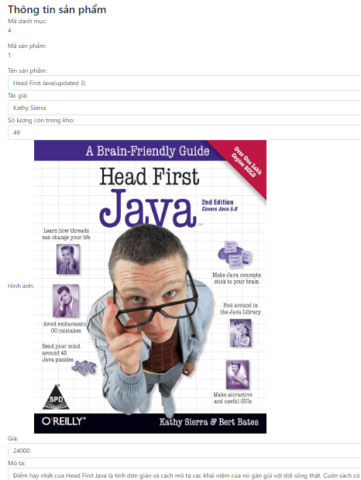

Hình 3.10: Giao diện cập nhật chi tiết sản phẩm

Màn hình chi tiết đơn hàng. Tại đây sẽ thực hiện cập nhật trạng thái đơn hàng từ lúc đơn hàng từ khách hàng gửi tới hệ thống. Nhân viên sẽ cập nhật trạng thái đơn hàng có được xác nhận hay hủy đơn, và cũng cập nhật trạng thái chuyển giao: đang chuyển, đã nhận hay đã bị hủy đơn để quán ăn có thể thống kê được tình hình kinh doanh của quán.

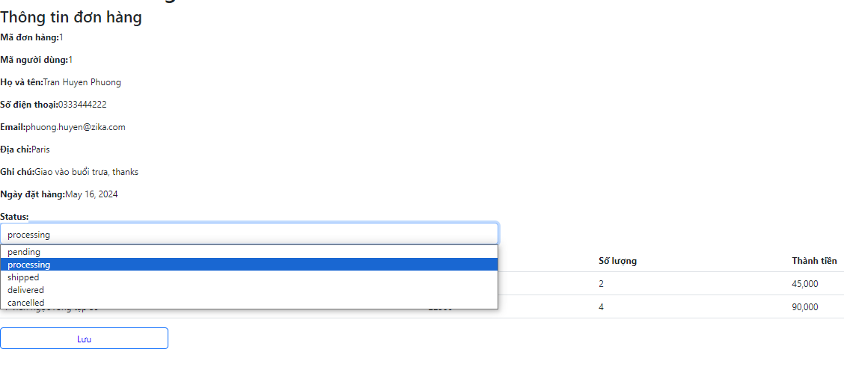

Hình 3.11: Giao diện cập nhật trạng thái đơn hàng

Màn hình quản lý người dùng. Các thông tin cơ bản của người dùng sẽ được hiển thị trên màn hình, có thể thực hiện “Xóa” người dùng tại màn hình này. Và nút “Thêm” khi muốn thêm tài khoản người dùng mới.

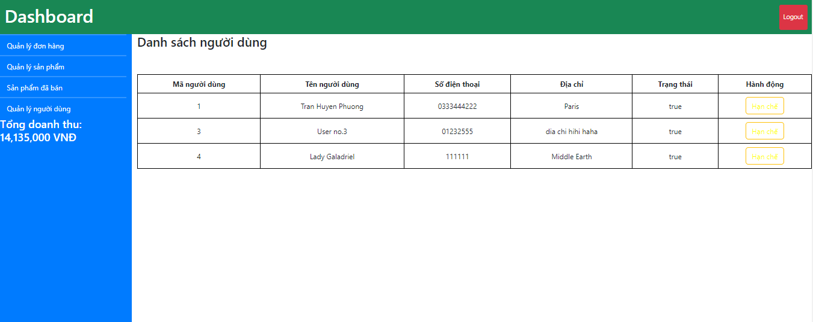

Hình 3.12: Giao diện quản lý người dùng

# KẾT LUẬN

Qua thời gian tìm hiểu và nghiên cứu đề tài “**Xây dựng website bán sách SBook**” em đã học hỏi được cơ bản một số công nghệ: Spring Boot, Angular, MySQL và áp dụng chúng vào chương trình của mình. Phân tích, thiết kế và hoàn thành cơ bản theo đúng những yêu cầu về nội dung và thời gian đã định.

Trong quá trình nghiên cứu và thực hiện đồ án do hạn chế về kinh nghiệm và kiến thức nên đề tài của em không thể tránh khỏi những thiếu sót . Em rất mong nhận được ý kiến đóng góp từ quý thầy cô và các bạn để chương trình được hoàn thiện hơn.

**Kết quả đạt được**

* Hoàn thiện khảo sát, phân tích, thiết kế website bán sách.
* Website đã có một vài chức năng cơ bản như: đăng nhập, đăng ký, xem chi tiết sản phẩm, giỏ hàng, đặt hàng, quản lý sản phẩm, quản lý người dùng, quản lý đơn hàng, tìm kiếm, phân trang.
* Website đã có cơ sở dữ liệu đúng với yêu cầu phân tích, thiết kế.
* Website đã được cập nhật giao diện đúng như mẫu thiết kế.

**Hạn chế của đề tài**

Do thời gian làm có hạn nên em chưa thể hoàn thiện đầy đủ chức năng của hệ thống, cũng như chưa xử lý được các lỗi phá sinh như:

* Nội dung website vẫn còn sơ sài, vẫn còn hạn chế chức năng.
* Chưa kiểm soát được tất cả các lỗi
* Chưa hiểu rõ và áp dụng tốt được các công nghệ vào đề tài.

**Hướng phát triển tương lai**

* Xây dựng thêm những banner, quảng cáo bắt mắt trên trang chủ.
* Chức năng thống kê doanh thu theo từng thời điểm để người quản lý có thể so sánh doanh thu của cửa hàng qua các tháng.
* Thông báo khi đơn hàng đã được giao.
* Quản lý danh mục và giao diện.

Cuối cùng, em xin gửi lời cảm ơn đến thầy Nguyễn Thanh Hải đã hướng dẫn em hoàn thành đề tài đồ án tốt nghiệp này!

# TÀI LIỆU THAM KHẢO

[1]. Vũ Thị Dương, Giáo trình Phân tích thiết kế hệ thống hướng đối tượng, trường Đại học Công nghiệp Hà Nội, NXB Khoa học và kỹ thuật.

[2]. Đoàn Văn Ban, Phân tích thiết kế hướng đối tượng bằng UML, NXB Đại học Quốc gia Hà Nội, 2005

[3]. https://docs.spring.io/spring-framework

[4]. https://www.javatpoint.com

[5]. https://www.w3schools.com/html/default.asp

[6]. https://www.w3schools.com/css/default.asp

[7]. https://www.w3schools.com/js/default.asp

[8]. https://viblo.asia/p/tim-hieu-typescript-va-kien-thuc-co-ban-PmeRQpnyGoB

[9]. https://www.bkns.vn/javascript-la-gi.html

[10]. https://www.hostinger.vn/huong-dan/mysql-la-gi/